

**КОМУНАЛЬНИЙ ВИЩИЙ НАВЧАЛЬНИЙ ЗАКЛАД**

**«ХЕРСОНСЬКА АКАДЕМІЯ НЕПЕРЕРВНОЇ ОСВІТИ»**

**ХЕРСОНСЬКОЇ ОБЛАСНОЇ РАДИ**

**КАФЕДРА МЕНЕДЖМЕНТУ ОСВІТИ**

**КАФЕДРА ТЕОРІЇ І МЕТОДИКИ ВИХОВНОЇ РОБОТИ**

**ДУХОВНО-ІНТЕЛЕКТУАЛЬНІ**

**ВИМІРИ ВИХОВНОГО СЛОВА :**

**МИСТЕЦТВО АВТОРСЬКОЇ**

**КАЗКОТЕРАПІЇ**

**Присвячується 45-літтю відходу у Вічність В.О.Сухомлинського**

Херсон 2015

ББК84

УДК82-3

Д-12

*Схвалено на спільному засіданні кафедри менеджменту освіти*

*та кафедри теорії і методики виховної роботи*

*КВНЗ «Херсонська академія неперервної освіти»*

*(протокол № 3 від 14 квітня 2015 року)*

**Укладачі:**

*Сагач Галина Михайлівна*, доктор педагогічних наук, доктор теології, професор кафедри теорії і методики виховної роботи КВНЗ «Херсонська академія неперервної освіти»*Кузьміч Тетяна Олександрівна*, кандидат педагогічних наук, викладач кафедри теорії і методики виховної роботи КВНЗ «Херсонська академія неперервної освіти»

*Лозович Ольга Д.анилівна*, методист науково-методичної лабораторії управління ЗНЗ КВНЗ «Херсонська академія неперервної освіти»

**Рецензенти:**

*Моїсеєв Сергій Олександрович***,** кандидат педагогічних наук, доцент, завідувач кафедри теорії і методики виховної роботи КВНЗ«Херсонська академія неперервної освіти»

*Макаренко-Нітовкіна Тетяна Володимирівна***,** старший викладач кафедри менеджменту освіти КВНЗ«Херсонська академія неперервної освіти»

Д-12 Духовно-інтелектуальні виміри виховного слова: мистецтво авторської казко терапії (присвячується 45-літтю відходу у Вічність В.О.Сухомлинського) / укладачі: Сагач Г.М., Кузьміч Т. О., Лозович О. Д. – Херсон: КВНЗ«Херсонська академія неперервної освіти», 2015 - 50 с.

У збірці розглядається мистецтво логокреації і казкотерапії крізь призму творчої спадщини Павла Флоренського, Василя Сухомлинського та ін. Авторська казкотерапія аналізується як інноваційний спосіб розвитку креативної особистості ХХІ століття в умовах інфляції Слова, духовно-моральної кризи.

Збірку ілюструють кращі творчі роботи учнів та педагогів навчальних закладів м. Херсона, Херсонської області (Україна) та м. Мінська (Республіка Білорусь).

Матеріали призначаються методистам, керівникам, педагогам, вихователям, бібліотекарям дошкільних, загальноосвітніх, позашкільних навчальних закладів.

**ББК84**

**УДК82-3**

**©КВНЗ«Херсонська академія неперервної освіти»**

**2015 рік**

**ЗМІСТ**

ВСТУП. Г.М.Сагач. Духовно-інтелектуальні виміри виховного слова В.О.Сухомлинського : мистецтво авторської казкотерапії ……………… 3

РОЗДІЛ 1. Творчі роботи учнів Херсонської гімназії №3 Херсонської міської ради……………………………………………………………… 21

РОЗДІЛ ІІ. Творчі роботи учнівХерсонської загальноосвітньої школи І-ІІІ ступенів № 37 ім. В. Дробота Херсонської міськоїради…………… 26

РОЗДІЛ ІІІ. Творчі роботи учнів Херсонської загальноосвітньої школи І-ІІІ ступенів № 39 Херсонської міськоїради………………………………… 28

РОЗДІЛ ІV. Творчі роботи учнів  загальноосвітньої школи І-ІІІ ступенів №1 ім. О.Довженка Новокаховської міської ради Херсонської області………… 32

РОЗДІЛ V. Творчі роботи учнів Князегригорівської ЗОШ І-ІІІ ступенів Великолепетиського району Херсонської області…………………………. 36

РОЗДІЛ VІ. Творчі роботи учнів Горьківської ЗОШ І-ІІІ ступенів Каланчацької районної ради Херсонської області…………………………. 40

РОЗДІЛ VІІ. Державна установа освіти «Середня школа № 143 м. Мінська імені М.О. Ауезова» Республіка Білорусь …………….…………………….45

РОЗДІЛ VІІІ. Казкотерапія Галини Сагач………………………………….. 47

Г. М. Сагач, доктор педагогічних наук, доктор теології, професор кафедри теорії і методики виховної роботи КВНЗ «Херсонська академія неперервної освіти»

**ДУХОВНО-ІНТЕЛЕКТУАЛЬНІ ВИМІРИ ВИХОВНОГО СЛОВА В.О.СУХОМЛИНСЬКОГО: МИСТЕЦТВО АВТОРСЬКОЇ КАЗКОТЕРАПІЇ.**

«…дати душі, хоча б небагато, заспокоїтися від житейських турбот».

(Іоанн Златоуст)

«…світло серця».

(Памфіл Юркевич)

«Творення казки – це найщасливіші хвилини мого духовного спілкування з дітьми, а для них – незрівнянна радість мислення».

(В.О.Сухомлинський)

«Вони ждуть казки».

(В.О.Сухомлинський)

Педагогічна логокреація і логотерапія - особливий Божий дар не лише вчителя, вихователя, але священнослужителя й лікаря, бо ще великий Гіппократ повчав, що лікують скальпелем, травами і словом.

Отже, кордоцентризм (осердечений розум) - могутнє джерело натхненного красномовства з унікальним ефектом цілющого, животворящого слова – педагогічної логотерапії в руках високопрофесійного майстра, відповідального за свій словесний(риторичний) вчинок.

Людина, яка діє словом (лат.: homo verbo agens), – з античних часів і до наших днів є предметом роздумів філософів, богословів, педагогів, психологів, філологів, риторів та ін., а також практиків, майстрів живого слова.

Мудреці різних часів і країн прагнули пізнати «істинну людину», «внутрішню людину» (Григорій Сковорода), сакральний первень словотворчості (Іоанн Златоуст), шукали «ключ розуміння» (Іоанникій Галятовський), закликали «прийти до себе й пізнати самих себе» (Мелетій Смотрицький), вивчали «світло серця» (Памфіл Юркевич), прагнули вивищувати «ум многозрительний» (Кирило Ставровецький), який урочисто-пафосно писав про людину сакральну.

Великий філософ сучасності С.Б. Кримський аналізує ціннісно-смисловий універсум особистості в синкретизмі 5 чинників: науки, мистецтва, культури, софійності, практизації знання у концепціях культурно-гуманістичного, духовно-морального виміру буття.

Творчість В.О.Сухомлинського можна розглядати у концепції культурно-гуманістичного виміру радянської доби, ідеологічно заангажованої марксистсько-ленінським ученням, антигуманною класовою боротьбою, державним атеїзмом тощо. Але і в той час творили унікальну логосферу видатні майстри слова, серед яких сяє незгасною зіркою ім’я В.О.Сухомлинського.

Його теорія і практика виховання словом через 45 років відходу у Вічність сяють незгасною ватрою лінгводидактики, педагогічної риторики, педагогіки, філології; демонструють усім світовим педагогічним школам Зоряний Код українського кордоцентризму і логоцентризму; сакральне Причастя Серцем і Словом до виховання аксіології серця дитини; творять Золоту Пектораль його думок, почуттів, слів, діянь як тезаурус народу, як Вічний Сад Слів дитиноцентричних, родиноцентричних, етикоцентричних, як сповідальну фреску-історію Педагогіки Серця – авторської неповторної мозаїки фактів, які стали аргументом щасливої педагогічної долі учнів, феєрією професійного успіху учителя, риторичною сагою-лоцією для молодих колег-неофітів, могутнім навігатором у пошуках творчого щастя у бурхливих житейських хвилях, де величне сузір’я слів любові вчителя за покликанням небесною Одигітрією осяває шлях побратимів духу, які прагнуть створити сад Божественних Слів на новий лад, продовжуючи творчість велетів Духу і Слова, аби увічнити час.

Вони присвячують своє творче, подвижницьке життя пізнанню сакрального слова-логоса, божественного і казкового світу слова, земній і небесній архітектурі слова, світлозарній магії слова, аби примножилася благословенна когорта майбутніх лицарів слова животворящого на компетентнісній основі, аби примножити культурну гідність людини духовної – homo spiritus (лат.)

Видатний релігійний філософ, богослов Павло Флоренський досліджував питання магічності слова у роботах "Загальнолюдські корені ідеалізму (філософія народів)", "Біля витоків думки" та ін. Він - автор оригінальних поглядів у цьому питанні, які становлять інтерес і для теорії ораторського мистецтва, педагогічної риторики.

Розглянемо основні положення Павла Флоренського про слово та магію слова з праць видатного богослова (додаток 1).

Павло Флоренський зазначає, що слово має сенс, смисл, виступає посередником між світом зовнішнім та світом внутрішнім.

Слово - це амфібія, яка "живе і тут, і там", встановлює зв'язки, ниточки між цими світами. Словом перетворюється світ, тому слово - магічне і містичне, бо словом ми впливаємо на світ. Слово для Павла Флоренського - це реальність, вихід із підсвідомого у свідоме.

Усі народи світу виявляли свою віру у магічну могутність слова, зокрема через замовляння.

Слово має звуковий сигнал, мінімальну енергію фізичного рівня. З давніх часів існували скептичні погляди на те, що слово - "тільки слово", "порожнє слово", "поривання голосу", "ніщо".

Павло Флоренський заперечує таку точку зору, визначаючи в слові духовну енергію, окультну енергію, звукову енергію (енергію форми), тобто слово - це складний, багатий світ звуків, "симфонія звуків", має найтонші модуляції.

Автор розглядає слово як живий організм, який має цілісну структуру. Про "тілесність слова" писали античні автори, зокрема Лукрецій Кар: "слід визнати, що також і голос існує тілесним".

Отже, слово можна розглядати як живий організм, живу істоту, яка відривається від голосового органу людини. Воно становить собою "сплетення звукових енергій", у слові відбуваються такі процеси: електричний, магнітний, тепловий, хімічний, молекулярний, ультра-молекулярний. Павло Флоренський називає слово рухливим "словесним індивідуумом", який має смисл. У співтворчості Бога, народу, людини народжується слово. Мовець бере готове слово і заново творить його у власному мовленні, надособистісно. Слово має синергетичний характер, у ньому сплавлені: я – народ - історія. Пор. у Миколи Вінграновського: "...благословенне слово народу і моє".

У слові зібрана, закумульована історична воля народу, особистості, з моїм словом у простір проникає моя сконцентрована воля, сила моєї зібраної уваги.

Слово входить у психіку іншого суб'єкта силою волі цілого народу через волевиявлення.

Павло Флоренський визначає спіральну дію слова: воно втягує, всмоктує в себе, підкорює, бо виступає конденсатором волі, уваги, усього духовного життя особистості. Слово спочатку підкорює самого оратора, а вже потім і слухача. Про поезію як "безсмертний дотик до душі" прекрасно сказала Ліна Костенко.

Поет Вітрувій писав про слово як "витікаючий дух", слух, доступний від удару повітря.

Цікавою, на наш погляд, є думка про те, що слово має "сік", це можна проілюструвати через особливу енергію імен людей, цьому питанню Павло Флоренський присвятив спеціальну роботу "Імена. Метафізика імен в історичному висвітленні". У словнику імен він аналізує потаємний смисл двох десятків чоловічих та жіночих імен.

Отже, слово Павло Флоренський розуміє як "подію нашого сокровенного життя", зокрема і на рівні власного імені Господа чи людини. Він попереджає, що мовці не повинні забувати чи навіть ігнорувати зв'язок слова зі смислом та явищем, могутність, силу слова необхідно вивчати, осмислювати, вміло користуватися словом, інакше це може призвести до "громадських та особистих похибок, які не можуть іноді бути названі інакше як злочини".

Слово має свою енергію, а святі отці церкви попереджають, що тільки небуття не має енергії!

Слово можна розглядати на рівні фонеми (першозвук, ультрафізичний аспект) та на рівні семеми (першосмисл), інфрапсихічний аспект впливу на аудиторію чи слухача. Чи всі ми знаємо про це, чи кожен з нас враховує цей факт?

Акт мовлення - це виділення енергії, часом дуже великої, а тому мовцеві, ораторові-професіоналові необхідно мати високорозвинену, сильну нервову систему. Працю оратора фахівці іноді порівнюють із працею льотчика чи шахтаря. На наш погляд, її можна порівняти зі станом натхнення, особливого творчого екстазу, який переживають талановиті актори, читці, поети, публічні виступи яких залишають у серцях слухачів незабутні спогади.

Такими були і є виступи на сцені, трибуні народних артистів України Наталі Ужвій, Амвросія Бучми, Миколи Задніпровського, Нонни Копержинської, Богдана Ступки, Ади Роговцевої та інших.

Безумовно, народжене у серці автора слово прагне бути висловленим, донесеним до слухача, тому воно ніби "пече вогнем", "горить", як свідчать творчі особистості у сфері слова.

Слово - це вищий вияв життєдіяльності особистості, синтез усіх видів її діяльності, реакцій, її внутрішнього життя. Первісно слово не говорилося, а ніби виривалося із переповнених грудей, було суцільно ТВОРЧИМ СЛОВОМ! Павло Флоренський пише, що слово "заряджене високими окультними енергіями нашої істоти, в основі чого - енергія рідного народу".

Павло Флоренський пише про це: "У слові я виходжу за межі своєї обмеженості і з'єднуюся із безкінечно перевищуючою мою власну волею цілого народу, і при тому не лише у даний історичний момент, але незмірно глибше і синтетичніше, - з'єднуюсь з історично виявленою волею народу..." І далі: "Слово є метод концентрації. Зібрану в один фокус історичну волю цілого народу - у слові я маю у своєму розпорядженні, і справа не в силі, а лише у вмінні її спрямувати у потрібному мені спрямуванні". "І разом зі словом, мною висловленим, просувається і проникає у простір моя сконцентрована воля, сила моєї зосередженої уваги. Потрапляючи на деякий об'єкт, здатний отримати поштовх від волі, слово здійснює у ньому ту зміну, яку здатен отримати цей об'єкт, і угвинчується в об'єкт усіма нарізками волі, пробудженої у мовцеві цього слова відповідними нарізками семеми. Якщо об'єктом нашого слова була людина або інша розумна, або хоча б свідома істота, то, крім іншої дії, сказане слово проникає у її психіку і збуджує тут, цим напором великої волі цілого народу, тиск, який ПРИМУШУЄ пережити, відчути і продумати послідовні шари семеми слова, спрямовуючись увагою до наміченої нею сторони і здійснюючи відповідне волевиявлення".

Це розлоге цитування нам було необхідне для того, щоб кожен зміг відчути глибину думки Павла Флоренського, який порівнює цей сокровенний акт із кінчиком нитки, скрученої у клубок, якщо людина візьме її за кінчик, яка звита в клубок могутньою волею народу, широким розумом народу, тоді неминуча послідовність поведе індивідуальний дух уздовж цієї нитки, якою б вона не була довгою, і непомітно для себе цей дух виявиться біля другого кінця нитки, у самому центрі цієї нитки, змотаної у клубок понять, почуттів і бажань, яким людина зовсім не збиралася піддаватися.

Павло Флоренський визначає силу дії слова з боку семеми у спіральній його будові, причому слово втягує, всмоктує в себе і потім підкорює собі.

Тому автор називає слово КОНДЕНСАТОРОМ ВОЛІ, конденсатором уваги, конденсатором усього душевного життя: воно укріплює його з посиленою владою і діє спочатку на мовця, а потім на слухача.

Павло Флоренський ілюструє синкретичну силу слова образом краплі меду, яка з'єднує у собі соки різних рослин, а також порівнює слово зі скрипкою, бо воно "наговорюється".

Як одичний (астральний, магнетичний) згусток, слово має окультну індивідуальність: воно зростає у певному напрямку, інколи може загинути від внутрішніх або зовнішніх причин.

Як замкнений світ, слово можна порівняти з організмом із тонкою структурою, складною побудовою. Павло Флоренський розуміє слово як організм із певним фізико-хімічним тілом, психологічним тілом (душа), одичним, окультним (астральним) тілом.

У цілому слово - це породження усього нашого тіла, воно цілісно відображає людину, сутність народу і всього людства.

Антиномію слова бачимо в єдності індивідуального та всезагального.

Павло Флоренський пише, що індивідуальна форма слова заряджається енергією від органів, які його виробляють. Цю енергію він пропонує назвати нервовою, або одом, або астралом, або флюїдами, або тваринним магнетизмом.

Він приймає термін "од", який виділяється з частин тіла людини, де існують кінчики яких-небудь нервів. Для найтоншої іннервації голосових органів необхідна особливо високорозвинена нервова система.

Слово - іпостась душі й тіла людини, а також астралу, бо словом і через слово з особистості виходять гени даної особистості, що можна назвати особистісною генеалогією.

Найважливіше наукове твердження Павла Флоренського полягає у тому, що словом ОДНА ОСОБИСТІСТЬ ВХОДИТЬ В ІНШУ, починає в ній особистісний процес, який він називає "КАРІОКІНЕЗОМ" - амінь прийняття. Іншими словами, слово потрапляє в іншу особистість, плодоносить, подрібнюється на підмет-присудок.

Слово автор порівнює із сім'ям (насінням), словесність - це стать, говоріння - чоловіче статеве начало, слухання - жіноче, дія на особистість - опліднення.

Зіставте еротичну теорію пізнання античних філософів Платона і Сократа:

- прагнення знань - любовна жага;

- невисловленість знання - вагітність;

- допомога висловитися - акушерство;

- повідомлення знань - запліднення;

- учительство - прагнення народжувати у душах.

Отже, Павло Флоренський вважає слово високо зарядженим окультними енергіями нашої істоти та накопиченими за віки "народом мільйонноустим". Тому слово стає потужним одичним згустком, семенем, зарядженим окультними енергіями, оплідненним словом!

Як сім'я творить зачаття, так і слово, мовлення творить світ від його творця, концентрує енергію духу мовця, торкається енергії духу слухача. Так діють знахар, відьмак (відун), священнослужитель, який молиться, коли словом встановлюється КОНТАКТ З ОСОБИСТІСТЮ.

Слово - живий організм зі своєю енергією і структурою, а тому має відповідну долю у душах і серцях людей. Користуватися словом мовець має відповідально, професійно, як, зокрема, великий античний мислитель - провидець Платон.

Павло Флоренський створив своєрідну оду слову Платона: "Ось він, із похиленою замисленою головою! Що - він: прислухається до горніх пісень іншого світу? Чи, можливо, якраз у цю мить його покриває незриме благословіння Грядущого Слова? Хто знає. Але як після бюста Платона і очі не дивляться на бюсти інших мислителів, так після творінь його здаються сірими, грубими і земними писання їхні. Які вони маленькі у порівнянні з цим провидцем-філософом, відмінним громадським діячем, чуйним вихователем, натхненним поетом! Якою незрозумілою силою закладав він слова своїх писань, що через тисячоліття вони все ще хвилюють серця дивним хвилюванням і печуть їх солодким болем, і наповнюють жагою, і ведуть у ледь зриму, ледь просвічуючу у холодних туманах далечінь? Чимось містеріальним пахнуть його священні промови, сповнені божественної манії. Так пахне осілим на стінах фіміамом у давно не відчинених храмах. І якими глибокими очима дивляться на читача його дивні міфи. Хто знає, який таємний смисл ховається за ними?.."

Творіння філософів значно пізніших часів давно уже пожовкли й висохли. Звалився їхній святковий наряд, і стоять перед свідомістю оголені їхні схеми, як мерзлі дерева взимку. Але живі й будуть жити ці діалоги Платона. І немає такої людини, яка хоча б один період свого життя не була б платоніком. Хто хоча б не переживав, як ростуть крила душі? Хто не знає, як підіймається вона до безпосереднього споглядання того, що від буденної суєти прикрите сірим покровом хмар? Хто за допомогою еросу не проникав у недовідомі розуму глибини пізнання? Кому не відкривалася інша, світлозарна дійсність, де обличчям до обличчя натхненний зустрічає вічні прообрази речей? Хто не переживав, як руйнується й падає непрохідна стіна між суб'єктом і об'єктом, - як "Я" виходить за межі свого егоїстичного обмеження, як відкритими, широкими грудьми вдихає воно гірське повітря пізнання і робиться єдиним з усім світом? Ті "прекрасні, чисті, відлучені від усього земного і ніби зіткані із пахощів квітів та місячного сяйва мрії любові, якими тепер туманяться дні юності і які оспівуються усіма поетами у всіх освічених народів" - хіба ці мрії породжені не платонізмом? І хіба "ідеї", "сутності", "поняття", "монади", "особистості", якими живе й рухається філософія, - не у кровному зв'язку з ученням Платона? Ідеалізм, - у широкому смислі слова, - стихія філософії, і, позбавлена цього кисню, філософія задихається, а потім в'яне й гине. Європейська філософія вийшла з рук Платона (Див.: Священник Павел Флоренский. Соч. в четырех томах. - Т. 3 (2). - М., 1999.).

Ім’я В.О.Сухомлинського сяє незгасною зіркою теоретичної педагогічної думки й практичної творчості України, Європи, усього цивілізованого світу інноваційно-гуманістичними «істинами педагогічної віри» автора-гуманіста, патріота, наділеного Небесами Божими дарами й щастям талановитого директора (організатора шкільного сільського колективу), філософа, педагога, мудрого вихователя, подвижника-просвітителя, тонкого психолога, письменника, плідного науковця, казкаря, логотерапевта, музиканта-скрипаля – людину Сковородинівського типу кордоцентричною філософією життя й творчості, присвячених дітям України і світу із невмирущою педагогічною кордоцентричною афористикою: «Серце віддаю дітям».

У часи радянського атеїзму в скромній Павлиській Школі Радості, Школі Мислення, Школі під Блакитним Небом служив життям і творчістю український Велет серця, мудрець і національний Андерсен, який подарував світу велику кількість творів, серед яких чільне місце посідають його новаторські ідеї логокреації, казкокреації, логотерапії, казкотерапії.

Перед нами «спалахують смолоскипи ідей»: через радість творення словом, інтелектуальну одухотвореність., через дію серцем і розумом, через «подив і благоговіння», через власний «суд совісті», через «вплив ідеального», «захоплення красою і доблестю», «мудру владу педагога», через філософію серця, учителя-вченого.

В.О.Сухомлинський – талановитий автор унікальної теорії й практики логокреації в прадавньому жанрі казкотерапії, а також створенні мінітворів у молодших класах, повномасштабних творів – у середніх та старших класах.

Філософія освіти, навчання й виховання словом базувалися на концептах: творчість – серце (душа) – слово – творчість словом – краса – гармонійна особистість, «чутлива до найтонших засобів впливу – до слова і краси». (Методика виховання колективу. – К., «Радянська школа», 1971.). Його думки у цілому суголосні думкам Павла Флоренського, відрізняючись лише термінологією, але не сутнісним наповненням.

Творчість великий учитель – вихователь розумів як «діяльність, в яку людина вкладає немовби часточку своєї душі і чим більше вона вкладає, тим багатшою стає її душа». Творчість він осмислював як «радість відкриття істини», як «подив перед істиною», як «дух мислення», як «багатство життя в світі думки», як «творчість духу», як «прилучення до краси мислення», як «радість мислення», «царство думки», «радість відкриття», як «повноту, щастя життя для блага народу».

Як бачимо, комуністичний атеїзм не зміг знищити у В.О. Сухомлинського-гуманіста філософією серця нестримного потягу до осмислення ролі й значення у житті людини сакральних християнських понять: «душа», «серце», «одухотворення й натхнення», «духовне життя» тощо.

Великий педагог мав Божий дар слова, художнього слова, красномовства, обгрунтовував чільне місце «творчості словом» у житті дітей на фундаменті пізнання світу серцем.

Він чітко розмежував багатство слова й думки від убогості слова й думки, що «веде до моральної, інтелектуальної, емоційної, естетичної «товстошкірості».

У своїх педагогічних працях В.О.Сухомлинський розкриває перед нами секрети авторської творчої Школи Логокреації, зокрема, через філософію споглядання - навчання на лоні природи у Школі під Блакитним Небом, у Школі Радості, де майстерно, тонко, мудро вводить дітей у світ пошуків, творення «свого слова» про оточуючий світ, індукуючи колективну творчу свідомість, індивідуальну логокреацією етико-естетичним фактором – красою, потрясінням красою оточуючого світу рідної природи, спираючись на взірцеву словесну творчість самого учителя: створював міні-твори, чудові казки, вірші, грав дітям на сопілці, на скрипці, співав з ними тощо.

Вражає його метод мозкового штурму: логіко-філософська, інтелектуальна софійність; майстерно сформульовані, вчасно поставлені, стимулюючі мислення дітей евристичні запитання, потужний авторський творчий імпульс у чутливому спостереженні, спогляданні фактів, предметів, явищ; у вмінні дітей шукати зв’язки між ними на 1-му етапі мисленнєво-мовленнєвої діяльності, а пізніше – пошуки й встановлення причинно-наслідкових зв’язків оточуючого світу.

І все це супроводжується спрямованою учителем колективною великою радістю від «іскринки творчої думки», від «свого вогнику творчості», які народжуються від серця до серця, від учня до учня, від учителя до учня, який постійно позитивно заохочує дитячу логокреацію похвалою, своїми творчими запитаннями, репліками, учительською логокреацією Мудрого Наставника – Майстра – Педагога-Словесника, Педагога – Письменника, Педагога – Виконавця.

Лексичне багатство педагогічної риторики В.О.Сухомлинського можна проілюструвати багатьма словами його «педагогічної віри» аксіології виховання: душа, серце, слово, творчість, одухотвореність, захоплення, натхнення, розум, мислення, праця, громадянин, краса, виховання, казка, добро, чуйність, доброта, школа, учень, істина, захоплення, чутливість, творчість, знання, гармонія, ідеал, мудрість тощо.

Продуктивні категорії «духовності» вживалися В.О.Сухомлинським у таких словосполученнях: духовні сили, духовна спільність, духовний світ, духовне благородство, духовні риси, духовне життя, духовне багатство, духовні цінності, духовна опора, одухотворені, колективна одухотвореність, надихатись тощо. Як бачимо, корінь «дух» має пряме відношення до християнської культури і традиції.

В.О.Сухомлинський поєднує науковий, академічний опис, аналіз педагогічних ситуацій яскравими спалахами художньо-публіцистичної розвідки, наповненої емоційно-експресивними реченнями, судженнями, художньо довершими, високоестетичними образами, які дарують небесні крила його книгам, які варті Вічності, бо наповнені його кордоцентричною, ноосферною, осердечненою педагогікою, а тому часом поповнюють не лише українську Скарбницю Педагогічної Риторики, але й стають гідними Педагогічного Золотослова Людства.

Зокрема, В.О.Сухомлинський пише: «Одухотворення й натхнення однієї особистості породжує одухотворення й натхнення в душах інших людей. Творчість – це незримі ниточки, які об’єднують серця», або: «Здивування – це надійна стежка мислення»; «Це перша пелюстка тієї квітки, яку ми називаємо радістю мислення. Другою пелюсткою є праця»; «Сумління – це, образно кажучи, емоційний вартовий переконань, і цього вартового треба поставити в людському серці ще тоді, коли радість діяння, радість творіння – єдина доріжка серця, людини до людини»; «кожна крапля поту, пролитого в дитинстві, варта багатьох днів трудового напруження зрілих літ»; «Казка, що народжується з уст учителя ось тут, серед природи, – це для них яскравий промінь, що пробивається до найпотаємніших куточків їхньої пам’яті, краплина живодайної вологи, що падає на спраглу землю»; «Дитяча радість зацвіла в очах, немов пролісок»; «Дитина пізнає світ дивуючись»; «Дорогий друже, вихователю. Не позбавляйте дитину щастя бачити світ, відбитий у чарівному дзеркалі казки»; «Казка – це колиска думки, зумійте поставити виховання дитини так, щоб вона на все життя зберегла хвилюючі спогади про цю колиску»; «Я ще раз переконався: казка – це радість мислення; у казці дитина утверджує свою гідність мислення»; «Дитина приходить до школи із беззахисною душею»; «Дитяче довір’я до вчителя – це крапля чистої води на квітці троянди: треба так зрізати квітку, щоб не струхнути краплю»; «Мені не дає спокою думка: що робиться в твоїй душі, дитино?»

Кордоцентричну педагогічну риторику В.О.Сухомлинського найяскравіше ілюструють концепти «серце», «сердечний» тощо, представлені не лише частотно, але й багатоманітними смисловими відтінками як Потужний Маяк Любові в океані людських і педагогічних почуттів.

Це – фундаментальна категорія Біблії, невичерпного джерела Любові, Божественної Любові, яку найполум’яніше описав святий апостол Павло: «Любов довготерпить, любов милосердствує, не заздрить, любов не величається, не надимається, не поводиться нечемно, не шукає тільки свого, не рветься до гніву, не думає лихого, не радіє з неправди, але тішиться правдою, усе зносить, вірить у все. Сподівається всього, усе терпить! Ніколи любов не перестає!».

Це – гімн любові, торжество духовної любові, апофеоз вищих почуттів віри, надії, любові, серед яких першість має любов. У Школі Радості було багато особливих традицій, серед них дивовижно прекрасна – традиція дарувати хризантеми різних кольорів, як символ почуттів. Рожева хризантема символізувала радість, фіолетова – переживання образи тощо. Тому автору цих рядків захотілося подарувати педагогу-казкарю В.О.Сухомлинському букет Рожевих Хризантем за Радість Серця пізнання Педагогіки Краси.

Творчість словом, на думку В.О.Сухомлинського, має безумовний пріоритет у системі виховання, духовно-морального, інтелектуального, соціального впливу на душу, серце учнів, особливо молодших класів, винятково чутливих до слова, краси, творчості, серця яких відкриті Істині, Красі й Добру. Великий учитель розробив авторський алгоритм педагогічної риторики, яка була прогресивним явищем не лише тогочасної освіти, але й на майбутні часи. У грунтовній статті «Творчість у колективі. Роль казки в колективному житті дітей» В.О.Сухомлинський акцентує увагу на красі слова, точності, культурі слова, на радості колективної творчості словом, посиленої незабутніми «походами до першоджерела радості мислення» на лоні пишної природи: «Я не можу уявити собі праці вихователя без мандрівок дитячого колективу до першоджерела слова – в ліс, на луг, до ставка, в сад, у поле. Колективне спостереження явищ природи, колективне захоплення й одухотворення – це, образно кажучи, твердить О.Сухомлинський, великий «диригент» оркестру.

Слово талановитого педагога набуває особливої художності, етико-естетичної сили, романтичного звучання, ідеального світосприйняття, забарвлюється енергією, яскравими фарбами краси оточуючого світу, яке сприймає любляче серце вчителя, яке передає золоте перо зачарованого педагога-майстра: «Важко переоцінити виховну роль того факту, що дитина вперше в своєму житті спостерігає ранкову зірницю, народження дня або, піднявшись на високу степову могилу, бачить неосяжні ниви, далекий ліс, тремтяче марево на горизонті». Педагогіка споглядання породжує філософію серця, стимулює логокреацію учнів, які переживають стан інсайту.

Це – один із багаточисленних прикладів авторської письменницької, художньої логокреації, помноженої на високий професіоналізм педагога, психолога, філолога, філософа, етика, письменника, красномовця, що створило педагогічний феномен акметраєкторії творчості Учителя від Бога, щасливого обраною «сродною» професією, який життям і словом Творив Світову Скарбницю Казкової Педагогіки Серця.

Великий гуманіст, педагог і психолог В.О.Сухомлинський – істинний кордоцентрист, логоцентрист, дитиноцентрист, бо своє слово любові присвятив дітям, як у його афористично названій книзі «Серце віддаю дітям». Його творчість була спрямована на виховання думки, почуттів, слова, творчості учнів як на рівні колективної діяльності, так і на рівні індивідуальної творчості, ніби у втаємниченій ізольованості, усамітненості «внутрішньої печери».

Як природний філософ, В.О.Сухомлинський розрізняв поняття розуму й мудрості, що чітко протиставляв невігластву, малоосвіченості, інтелектуальним лінощам «нерозуменят» (його неологізм).

Він писав: «Кожному хочеться бути розумним, мудрим і не хочеться бути невігласом». Він утверджував ясно артикульовану відразу до невігластва, байдужості, тому що не просто мріяв про щасливу долю своїх вихованців, але все робив (часом перевищуючи їхніх батьків) для їхнього майбутнього щастя у «сродній» праці, як заповідав геніальний Г.С.Сковорода. Він був наділений філософським поглядом на життя, освіту, тому надавав величезного значення інтелектуальному, соціокультурному розвитку учнів, зокрема, на рівні виховання словом, власною логокреацією: творенням мінітворів, казок, оповідань, віршів, пісень тощо.

Велике натхнення у майбутніх поколінь шанувальників педагогіки серця В.О.Сухомлинського викликають його сповідальні, емоційні зізнання: «Казка є тим різцем (її можна зрівняти хіба що тільки з музикою), який відточує найтонші риси індивідуального мислення кожної дитини і в той же час розкриває дитячі серця назустріч одне одному, творить тонкі інтелектуальні взаємини дитячого колективу. Творення казки – це найщасливіші хвилини мого духовного спілкування з дітьми, а для них – незрівнянна радість мислення».

Схематично-умовно це можна передати у такій спосіб (див. рис.1.):

Дітям

Учителю

Найщасливіші хвилини духовного спілкування з дітьми

Індивідуальне мислення дитини

Казка + Музика=

творять

Тонкі інтелектуальні взаємини колективу

Розкривають серця назустріч одне одному

Незрівнянна радість співтворчості

Рис.1. Роль казки і музики (за В.О.Сухомлинським)

Аналізуючи цю схему, кожен небайдужий педагог, вихователь помічає таку важливу грань, як найщасливіші хвилини духовного спілкування на рівні: учні-учитель, про що скромно змовчав В.О.Сухомлинський у цій статті, але про що уважний, допитливий читач дізнається в інших творах плідного автора.

В.О.Сухомлинський як видатний новатор, педагог-гуманіст тримав у полі професійного зору кожну дитину: талановиту, звичайну, а особливо дітей із «ослабленими, уповільненими процесами мислення й дуже слабкою пам’яттю», яким реально загрожувало бути «нещасними, знедоленими, вони б втратили віру в свої розумові сили й стали б недоучками, людьми з убогими, обмеженими інтересами, якби не спеціальна робота з дитячим колективом, метою якої є радість інтелектуальних взаємин, якби не казка. Казка, що народжується з уст учителя, ось тут, серед природи, – це для них яскравий промінь, що пробивається до найпотаємніших куточків їхньої пам’яті, краплина живодайної вологи, що падає на спраглу землю. Коли я сідаю з дітьми під столітнім дубом, коли над нами спалахують у небі перші зірки, а ми, притулившись один до одного, сидимо на високій степовій могилі й слухаємо музику степу, – саме в очах отих малоздібних діток я бачу перші вогники інтелектуального інтересу. Вони ждуть казку. Я складаю казку про те, що бачать діти, що відбувається зараз перед ними, або про те, що неважко їм уявити. Найголовніше, про що я завжди дбаю, – це про те, щоб у казці була глибока думка. Щоб діти замислилися й здивувалися, переживали подив перед ідеєю, одухотворилися істиною. Щоб в очах оцих найслабкіших, малоздібних, важкомислячих спалахнули вогники власної думки, щоб їм захотілося сказати своє слово про світ і про себе, щоб колектив побачив, як вони виражають себе в думці, в слові», - писав геніальний Педагог, Вихователь.

Це розлоге цитування нам потрібне для ілюстрації синтезу теорії й практики: В.О.Сухомлинський – автор не лише теорії казкотерапії, але й талановитий казкар, улюблений дітьми автор і виконавець власних казок, інтегративної єдності класичних, традиційних, культурологічних поглядів на роль казки в житті особистості й суспільства, але й інноваційних ідей креативної духовно-моральної, інтелектуальної, етико-естетичної, психолого-лінгвістичної ролі казки у життєтворчості окремої дитини, колективу.

Наводимо деякі авторські казки В.О.Сухомлинського.

ТІЛЬКИ ЖИВИЙ КРАСИВИЙ

Величезний красивий метелик сів на червону квітку канни. Махаон. Сів і ворушить крилами.

До Махаона підкрався хлопчик і спіймав його. Тріпочеться метелик, а вирватись не може. Хлопчик прико­лов його великою шпилькою до аркуша паперу. Криль­ця метелика й зів’яли.

* Чого ти перестав тріпотіти крилами, Махаоне?— питає хлопчик.

Махаон мовчить. Хлопчик поклав аркуш із мертвим метеликом на підвіконня. За кілька днів дивиться — крильця посохли й розсипались, по черевці повзають мурашки. :

* Ні, він тільки живий красивий,— сказав засмуче­ний хлопчик.— Коли крильця його тріпочуть на квітці канни, а не на папері.

ГОЛОС КАЗКИ

* Пам’ятаю: смеркає. На землю спадає тихий вечір.
* Я слухаю казку про Бабу Ягу — кістяну ногу. Немовби зараз бачу перед собою темний ліс, високі, дуби, таєм­ничий яр, хатину на курячих лапках, лісом бреде сірий вовк...
* І чую бабусин голос. Це вона мені розказує. .
* Усе таке рідне, знайоме, але й таке далеке, незвичай­не, казкове. Я щиро вірила малою, що десь у темному таємничому лісі є й хатинка на курячих лапках, десь хо­дить, плаче, шукає доріжки Червона Шапочка…
* Віриться й досі. І чується тихий бабусин голос.

ЧОМУ ж ГОРОБЕЦЬ УТІК

Збудувала собі Ластівка гніздечко під стріхою: на­носила сухої травички й пір’ячка. Постелила. Принесла м’яку пушинку вночі під голову покласти. А тут Горобець заліз у її гніздо.

Прилітає Ластівка, просить Горобця:

— Лети собі, Горобчику, добрий молодчику, до сво­го гнізда, пусти мене в мою хатку.

* А Горобець насупився й мовчить…

Наводимо алгоритм дії казки за В.О.Сухомлинським.

Рис.2. Алгоритм дії казки (за В.О.Сухомлинським)

Ми у тривожному ХХІ ст. можемо лише уявити невимовне щастя, велику радість, натхнення Учителя-казкаря, який своїм люблячим серцем, мудрою думкою, трепетним словом, майстерним виконанням власних казок у Школі Радості, Школі Радісного Здивування, Школі Мислення, Школі під Блакитними Небесами ХХ ст. творив педагогічне чудо: homo verbo agens – людину, яка діє словом, творить Дивосвіт, як унікальний, синкретичний духовно-моральний, інтелектуальний світ краси, світ дива, про яке мріє не лише маленька дитина, але й серце дорослої людини, яке прагне синтезу Неба і Землі, Краси і Добра, Правди й Мрії, реального і містичного, відомого й невідомого, реального й ідеального…

Краса – одна із вершинних категорій Педагогіки Серця В.О.Сухомлинського.

Поет-академік М.Т.Рильський так увічнив красу:

Краса! Збагнуть її – це сонце погасить!

Схилімо ж голови, стулім уста суворо,

І наймудріший там хай никне і мовчить,

Де подив, як огонь, розкрилюється вгору,

Де крізь метелицю одна-єдина мить

Горить розкритому, засліпленому зору,

Де ранить блискавка серця своїм мечем,

Де сльози радості мішаються з плачем!

Це є Педагогіка Серця в акметраєкторії від Землі до Неба, від Часу до Вічності, від наслідування – до власної логокреації, від буденності до казковості, від першопроліскової скромної думки – ідеї до її розкішного втілення в світ буяння фантазії, феєрії, яскравих образів, торжества Любові, про яку геніальний Г.С.Сковорода сказав невмирущі слова: «Любов є джерело всякого життя». Творчість Учителя від Бога, зачарованого красою, силою думки, втіленої в художньому слові, стає «іскринкою, що запалює вогник дитячої творчості», стає «конденсатором волі», входить каріокінезом в душу іншої людини, за Павлом Флоренським.

Ми погоджуємося із великим Педагогом, що дитина у цей благословенний час стає мудрішою, розумнішою, допитливішою, креативнішою, щасливішою, бо «у дитячій свідомості твориться казка», дитина «прагне виразити себе в слові», переживає «хвилюючу радість», вона прагне донести до інших цей «спалах блискавки», це «світле сяйво».

В.О.Сухомлинський – художник слова, скульптор дитячих сердець і душ – сам був творчим ідеалом Учителя – духовного батька-чарівника-казкаря, що підтверджують численні дослідження його творчості до наших днів.

Творчі сили казки, творчі ресурси й духовно-моральний, інтелектуальний потенціал казки як жанру логокреації В.О.Сухомлинський вивчав багатоаспектно, поліфукнціонально, системно й грунтовно. Зокрема, він був сам великим педагогом-гуманістом, психологом-колективістом і постійно виховував дитячу логокреацію в колективному житті дітей, в колективній співтворчості.

Безумовно, дитяча солідарність, дитячий колективізм, почуття дружби й емпатії, симпатії – незабутні почуття в серці учителя та його учнів, тому казка стає потужною енергією любові, Золотим Ключем виховуючої системи В.О.Сухомлинського, який трепетно дбав про особливу роль казки в інтелектуальних, духовно-моральних взаєминах між дітьми; про колективне переживання казки; про велику радість і одухотворення творчою думкою; про пізнання світу й духовного життя дітей, про вираження їх творчих сил у казці; про особливу повагу до вчителя-казкаря, до однолітків-казкарів, які у благословенну пору чаруючих сутінків, на лоні природи чи в класі колективно переживають казковий катарсис, бо чутливими серцями слухають «музику казки», споглядають оточуючий світ зачарованими красою світу очима серця, коли учитель разом із учнями у ці чудові вечори, години, миті стають поетами, казкарями, з радістю входять у дивосвіт творчості словом – логокреацію, казкокреацію, казкотерапію.

В.О.Сухомлинський пише про цей щасливий час із особливим натхненням, захопленням, трепетом: «Я розповідаю казки. Вони творяться тут же. Кожен з нас – і я, і діти – стає в ці чудові години поетом. Коли в мене не вистачає яскравого, потрібного слова, діти допомагають мені. У нас склалися тисячі казок. Наша творчість не є чимось винятковим і надзвичайним. Вона доступна кожному учневі. Бо кожна дитина – поет, бо вчителеві треба вміти ввести її в світ творчості».

Перефразовуючи великого Педагога, Поета у виховній творчості, учнів В.О.Сухомлинського можна назвати не лише «поетами», але й «казкарями», в яких не можна віднімати віру в казку, як віру в Добро і Красу, бо це може мати дуже тяжкі духовно-моральні, психологічно-патологічні наслідки, як, наприклад, сталося «горе» у дівчинки Олі, в якої вчитель-ремісник спробував відняти казку, чим відняв радість серця, красу пізнання світу, «крав» шлях до істини. Ось ці золоті слова В.О.Сухомлинського: «…є світ дитинства. Дитина пізнає світ і своїх ровесників, пізнає вчителя і батьків по-своєму. Її думка спрямовується в світ істини на крилах казки».

Які злотоцінні, афористичні слова! В них дзвенить ніжна пісня крилатої Казки, в них сонцесяйно палає нестримний інтелектуальний потяг особистості до Істини! Казка – це щасливий світ дитинства, багатство думок, почуттів, слів, пізнання людини людиною, гармонійне, осмислене входження дитини в суспільство, в колектив, у життєтворчість.

В.О.Сухомлинський заповідав колегам постійно збагачувати духовно-інтелектуальний світ дитини казкою, застерігав від збіднення світу дитини, в якому немає краси казки, не збуджується у здивуванні думка, не активізуються бажання, жадоба до знань, дотику до неясного, незрозумілого, нового, високого.

Він писав: «Дитина пізнає світ дивуючись…» Подив перед неясним, незрозумілим, особливо перед неймовірним, фантастичним, приваблює дитину тому, що їй хочеться відкрити своє захоплення товаришам, поділитися з ними своїми враженнями, почуттями, дивним переплетінням неймовірного й неможливого, дивного й незбагненого, що викликає у дитини жагуче прагнення до спілкування з товаришами, духовно зближує дітей. Дитині хочеться, щоб у фантастиці була правда. Саме подив перед правдою неймовірною, небезпечною пробуджує у дитини потребу в людині.

«Потреба в людині» в учнів В.О.Сухомлинського – апофеоз гуманізму, кордоцентричної педагогіки, Педагогіки Серця, бо без «потреби в людині», без казки з її перемогою Добра над злом, Правди над кривдою, Справедливості над несправедливістю, Красою над потворністю дуже складно створити дивосвіт щастя людини й дивосвіт колективу, де знання й любов синергетично ідуть разом: «Адже треба не тільки знати, а й любити», – писав В.О.Сухомлинський. І закликав колег: «Дорогий друже, вихователю. Не позбавляйте дитину щастя бачити світ, відбитий у чарівному дзеркалі казки».

Хто ж був родинним, генетичним Джерелом Казки в житті В.О.Сухомлинського? Він сам описує свою мудру, люблячу 107-літню бабусю Марію, згадує її передсмертну казку про Працьовитого й Ледачого, надихається її заповітом: «Людина вмирає, а роки лишаються, якщо тільки вона справжня людина».

Великий педагог отримав від мудрої бабусі Марії незгасний факел любові до казки, трепет серця від казкових образів і казкових слів, величне почуття радості мислення, музику слів: темний ліс, широке поле, зелена діброва, висока могила. Бабуся навчала онуків бачити казку, як живу реальність, водила їх «чарівними стежками казки, вчила виявляти себе у творчості казки, як співак у пісні».

Щасливе дитинство В.О.Сухомлинського осяяла бабусина казка, її незгасна любов, які він «ніс із собою в сон». Вона пробудила великі творчі сили онука любов’ю до слова (логокреації), до казки (казкотерапії), викликала «колискою думки» любов до рідної мови, рідної культури, одухотвореної красою освіти, виховання. Йому захотілося «співати своє слово», казково утвердити не лише свою, а, головне, «радість мислення», «гідність мислення» своїх любих вихованців скромної й видатної сільської школи с. Павлиш, що на Кіровоградщині.

Ми навіки закарбовуємо на скрижалях серця ім’я українського педагога-казкаря В.О.Сухомлинського, животворяща творчість якого надихає учителів, учнів різних країн світу до власної казкокреації. Ось, зокрема, казки учнів братньої слов’янської Білорусі Мінської середньої школи № 143 імені М.О.Ауезова.

В них пульсує живе слово любові, б’ється серце геніального українського педагога-казкаря В.О.Сухомлинського та його славетних попередників.

Нам, дорослим, теж треба шукати істину на крилах казки, згадуючи яскраву думку Михайла Ореста: «Чар і свобода. Плекай радісну магію слів!».

Додаток 1

словесний індивідуум:співтворчість Бога, народу, людини

живий організм, має «тілесність»

породження усього тіла мовця

має духовну енергію

посередник між світом зовнішнім і внутрішнім (амфібія)

конденсатор волі, уваги, душевного життя

інфрапсихічний аспект впливу

вихід із підсвідомого у свідоме

перетворює світ

має окультну енергію особи, народу(окультна індивідуальність)

семема,

першосмисл

спіральна будова

нервова енергія

єдність індивідуального і всезагального

єднає з волею, енергією народу, історичною волею народу

Рис. 3. Модель творчого слова (логокреації) (за П.Флоренським)

зростає

слово

влучає в об’єкт, суб’єкт = каріокінез – влучає у психіку, змінює волевиявлення, торкається енергії духу слухача

цілісно відображає людину, народ, людство

гине слово

метод концентрації

подія сокровенного життя, сили волі, уваги

має сенс, смисл+потаємний смисл

має звукову енергію, симфонія

фонема, першозвук

фізико-хімічне тіло

майстерне спрямування енергії слова у логосферу

має синергетичний характер: сплав я-народ-історія

має психологічне тіло, душу

СЛОВО,ТВОРЧЕ СЛОВО, «МАГІЯ» СЛОВА

ноосферні виміри логокреації – «ростуть крила душі»

іпостась душі, тіла + астралу

має спіральну дію: «втягує в себе оратора, слухача»

сконцентрована воля народу, особистості (входить волевиявленням)

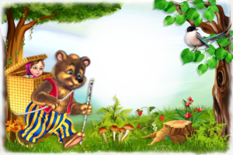

**Творчі роботи**

**учнів Херсонської гімназії №3**

**Херсонської міської ради**

***Добре слово***

В одному селі жила собі жінка, і була в неї маленька донька Марійка. Коли Марійці виповнилося сім років,вона занедужала, почала кашляти і марніти. До нещасної дівчинки приходили родичі, приносили їй запашного цілющого меду, свіжих лісових ягід. Кожен говорив: « Треба добре харчуватися, треба дихати свіжим повітрям і хвороба втече в ліси і на болота». Марійка споживала і куштувала все, що їй приносили, але нічого не допомагало бідній дівчинці. Вона марніла на очах.

Одного дня біля хворої зібралися всі родичі. Бабуся Стефа сказала: «Чогось їй не вистачає. А чого-сама не можу зрозуміти». Раптом відчинились двері і в хату зайшов прадідусь Марійки - столітній Микола. Про нього родичі забули, бо багато років сидів старенький у хаті і нікуди не виходив. Але, коли почув про хворобу правнучки, вирішив навідати її. Підійшов до ліжка, сів коло Марійки і говорить : «Немає в мене меду, свіжих лісових ягід, але є у мене щире побажання, щоб ти одужала і знову раділа сонечку». Така величезна сила любові бриніла в словах прадідуся, що маленьке сердечко правнучки забилося частіше, щічки порозвішали, а в очах засяяла радість. «Ось чого не вистачало Марійці,- сказала баба Стефа,- доброго слова».

***Валентина* *Засеченко, 5 клас***

***Учитель: Я.В. Лінтварьова***

***Цвіркун та їжак***

Жив у лісі їжачок. Зробив він собі хатинку в дуплі старого дерева. Тепло і сухо в хатинці їжачка, а поруч, під листячком, жив цвіркун. Кожного дня вони зустрічалися і віталися, і їжачок завжди дивувався, чому цвіркун не готується до зими. І одного разу запитав у цвіркуна:

- Сусіду, а як ти збираєшся зимувати? Змерзнеш!!!

- Ні,- відповів цвіркун. -У мене тут затишно і тепло.

Ось настала осінь. З дерев почало падати листя. Їжачок готується до зими: збирає листячка, несе до хатинки, щоб тепліше будо зимувати. Вирушає за припасами, збирає дикі яблука, груші, гриби. Все це наколов на свої голочки і відніс до хатинки. А цвіркун - нічого не робив, тільки грівся на сонечку та стрибав із стеблинки на стеблинку. Подивився їжачок на нього, похитав головою та й пішов далі у своїх справах.

Прийшла зима. Тепло і затишно у їжачка в хатинці, але сумно йому самому. Подивився їжачок, що там робить сусід-цвіркун. Холодно стало цвіркуну, загорнувся він у листочок, та й тремтить. Пожалів їжачок цвіркуна та й каже:

* Годі тобі, сусіде, мерзнути, йди до мене жити. Разом нам буде і тепліше і веселіше. Соромно стало цвіркуну за свої лінощі, а їжачку він був дуже вдячний.

***Дар’я Кожевіна, 5 клас***

***Учитель: Я.В. Лінтварьова***

***Дбай про природу***

Десь у лісі жив собі чарівник. Він наглядав за порядком у лісі, охороняв тварин і рослини.

Одного разу Андрій та Сашко вирішили влаштувати пікнік на узліссі, біля села, у якому мешкали. Заздалегідь приготували торбинку з усілякими ласощами для себе, пляшки з водою. Наступного ранку, в гарному настрої хлопці відправилися до лісу. Прийшовши на узлісся, розташувалися на гарній галявині, розклали багаття і почали запікати картоплю. Дуже добре було, що день був спокійний, невітряний. Вогонь згас сам. Хлопці пообідали смачно, награлися досхочу. Надійшов час збиратися додому.

Андрійко каже:

- Ну що, ходімо додому?

- Так, пішли.-відповів Сашко.

Але хлопці забули про головне! Вони не прибрали за собою.

Загуділо раптово у лісі, і на галявині з’явився розгніваний чарівник:

* А ви нічого не забули, молоді люди?!- сердито запитав він у хлопців.

Хлопці перелякано почали озиратися на всі боки, чи не забули вони якісь свої речі? Цілу хвилину вони мовчали, пригадуючи чи все взяли. Але начебто нічого не забули. І тоді чаклун голосно промовив:

* Ви забули прибрати за собою сміття.

Хлопці почали сміятися, але чарівник сказав їм, що не буде їх кривдити, але природа скривдить їх сама, не зараз, може трохи пізніше, через декілька місяців, а може і років. Адже сюди, на лісову галявину колись може прийдуть інші люди, і їм буде соромно за тих нечупар, які лишили по собі такий смітник.

Хлопцям стало соромно:

- Вибачте нас будь-ласка,-звернулися вони до чарівника.

- Будь-ласка,люди добрі, але пам’ятайте, що природу треба берегти, - відповів задоволений чаклун.

Хлопці швиденько зібрали все сміття і забрали з собою, викинули його по дорозі додому у сміттєвий бак.

***Дар’я Руссу, 5 клас***

***Учитель: Я.В. Лінтварьова***

***Незвичайна пригода***

У дворі нашої багатоповерхівки жив звичайний собака, якого і звали всі звичайно – Сірко. Він нікого не чіпав, навіть з сусідніми котами ділився їжею, яку давали добрі бабусі.

В тому ж будинку жили двоє друзів - бешкетників – Максим та Петро, і коли вони виходили на вулицю, Сірко ховався куди подалі. Дуже не переливки було йому від цих школярів – то каменюкою жбурнуть, то реп’яхів начіпляють. Навіть, в люту спеку обов’язково перекинуть банку з водою, і цілий день бідний собака потерпає від спраги.

Одного разу Сірко спостерігав як горе – друзі задумали полізти на дерево, щоб зруйнувати пташине гніздо, але завадити нічим не міг, бо дуже боявся хлопчаків. Зненацька під Петровою ногою зламалася суха гілка, і він з висоти впав на землю, та так сильно, що аж втратив тяму. Сіркові стало дуже сумно за хлопця, він захотів його пожаліти, підійшов та лизнув руку, і раптом сталося щось незвичайне.

Петро зрозумів, що бачить самого себе лежачого на землі, батьків, сусідів та лікарів швидкої допомоги, які клопочуть біля нього. Він захотів голосно крикнути, але вийшло тільки гучне – «Гав, гав, гав»!

- Невже я перетворився на собаку! – злякався Петро, побіг до Максима, який, до речі , дуже хутко втік від товариша, який впав, але той бачив лише Сірка, вдарив ні за що ногою і, спокійнісінько пішов бешкетувати до іншої компанії.

Цілий день у лікарні лікарі допомагали непритомному Петру – хлопчику, а Сірко – Петро відчував на собі всі знущання недобрих людей, голод та спрагу.

Коли увечері в лікарняній палаті Петро прийшов в себе – Сірко знову став Сірком, і нічого не пам’ятав.

Все пригадав Петро, і тому, повернувшись додому, одразу спросив у батьків дозволу взяти Сірка до себе, сам більше ніколи не ображав тварин, і всім про те казав, що тварини – то наші друзі.

***Юлія Орехова, 5 клас***

***Учитель: О.В. Михайленко***

***Незвичайний урок фізкультури***

Якось у нас був урок з фізкультури. Дуже вже ж полюбляли його хлопці. Але не всі…

Сашко завжди поводив себе осторонь. Лякливо виконував нормативи.

Знову слабакує, - засміявся Віталик.

Та йому хіба що квіти носити дівчатам, - підтримав Костик.

Сашко нічого не відповів. Але твердо для себе дещо вирішив.

Проходив день за днем, місяць за місяцем. Сплинуло і літо.

І знову шкільна пора. І знову урок фізкультури.

Дійшла черга і до невпевненого в собі Сашка. І знову невдача, і знову насмішки, але погляд слабкого Сашка дещо змінився. Якась загадка крилася за цим поглядом.

На наступний урок, Сашка наче підмінили. За що не візьметься гарно все виконує, і віджимається, і підтягується, і прес качає найкраще.

Що сталося, Сашко, ти ж завжди був слабаком, навіть на минулому уроці ти нічого не зумів зробити? – здивовано запитали Віталик та Костик.

А я просто не хотів хизуватися на першому ж уроці після літніх канікул. Я завдячую саме вам хлопці. В певний момент я зрозумів, що тренувати потрібно не язика, а м'язи

***Ілля Горєєв, 5 клас***

***Учитель: Я.В. Лінтварьова***

***Фарби***

У старій коробці жили фарби і всі були друзями, але особливо дружили червона, синя і жовта. Одного весняного дня, після дощу пішли вони гуляти на річку. Підкотилася хвиля на берег, де стояли друзі, і фарби, потрапивши у воду, почали розчинятися. Вони з'єдналися і вийшли кольори: оранжевий, зелений, блакитний і фіолетовий. І вийшла від дружби фарб – ВЕСЕЛКА! Виглянуло сонечко із-за хмар, і промені яскравого світила перенесли веселку на небо. І над річкою, біля якої гуляли фарби, виріс міст-веселка.

Сподобалося фарбам бути частинкою веселки. Вони ховалися, граючи з хмарами, наздоганяли одна одну, намагаючись обігнати вітер. А коли йшов дощ, і сонечко не встигало сховатися за хмари, фарби вискакували на свій місток, і знов з'являлася веселка. Так пройшла осінь, наступила зима. Фарби засумували, їм стало нудно. Місток закрився, сонце їх не пускало, адже люди так давно не бачили Веселки! І коли раптом несподівано пішов сніг, у фарб з'явилася ідея: втекти на землю. Вони сіли на пухнасті сніжинки і полетіли. М'яко опустилися на землю і перетворилися на новорічну гірлянду.

Тепер в кожному будинку різнокольорова веселка-гірлянда виблискує вогниками. Радує і веселить всіх: сумних і самотніх, маленьких і великих. А коли в нічному небі я бачу феєрверк, знаєте, про що я думаю: а не чи фарби це знову втекли і з гуркотом тепер перемигуються червоними, жовтими, синіми вогниками?

Скільки радості можуть принести звичайні фарби, якщо дитина – фантазер дасть їм можливість змішуватися так, як їм хочеться: і різдвяні мерехтливі зірочки, і ніжне янголятко, і золота кулька на новорічній ялиночці, і багато всього чарівного і незвичайного.

***Юлія Орехова, 5 клас***

***Учитель: О.В. Михайленко***

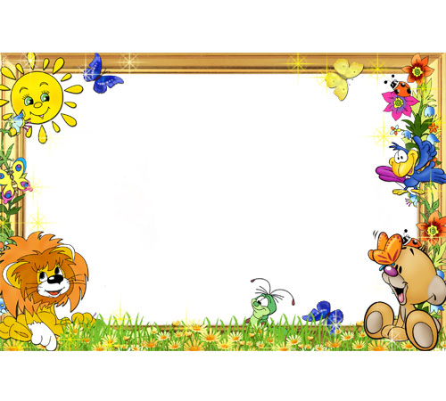

**Творчі роботи учнів 4-А класу**

**Херсонської загальноосвітньої школи І-ІІІ ступенів №37 ім. В. Дробота**

**Херсонської міськоїради**

**(керівник О.О. Велика)**

***Де живе добро?***

Жили на світі два брати. Одного разу вирішили брати йти шукати де живе добро. Йшли вони довго і зустріли чоловіка, який порався по господарству, а в нього нічого не виходило. Брати й питають:

- Чоловіче! Ти знаєш де живе добро?

- Не знаю і знати не хочу, – відповів чоловік.

Пішли брати далі. Аж бачать старенького дідуся. Привіталися з ним брати і питають:

- Дідусю, а чи не знаєте де живе добро?

- Знаю, дітки. Ви й самі можете про це дізнатися, – мовив їм дідусь.

- А як?

- Повертайтеся додому. А по дорозі поступайте з людьми так, як хочете щоб з вами поступали.

Пішли брати додому і зустрічають того самого чоловіка, який так само порався по господарству. Привіталися брати та й запропонували допомогти йому. Нарубали дров, наносили води, нагодували худобу та ще багато чого. А надвечір чоловік нагодував братів та щиро. Бо ніхто до цього часу йому не допомагав.

І стало на серці у братів так добре, що всю дорогу додому вони тільки про це і говорили. Зрозуміли брати, що добро живе в серці кожної людини.

***Марина Лізогубова***

***Три сестри***

Жили три сестри. Старша, середня і молодша. Батьки у них померли, тож приходилось все самим робити. А неподалік жив дідусь, який іноді навіщав сестер.

Одного разу він прийшов до дівчат. Двері йому відкрили старша та середня доньки.

* Будь ласка, заходьте до хати.

Старий зайшов, дівчата почали розповідати про їхнє життя. Як вони готують собі їжу, прибирають в хаті, садять на городі овочі, на полі сіють пшеницю. Потім дівчатка запропонували йому почаювати з ними. Середня і старша сиділи балакали з дідусем, а на молодшу й уваги не звертали, яка в цей час була чимось зайнята. То муку сіяла, то підмітала, то чай на стіл для сестер і дідуся ставила.

Через деякий час дідусь почав збиратися та й запитав у молодшої сестри:

* А ти чого нічого не розповідаєш?
* Мені ніколи, треба ще посуд помити.

Іподивилась на своїх сестер

Соромно тоді стало старшим сестрам.

***Ганна Полушина***

***Фігуристки***

Жили собі три подружки – Наталка, Оленка і Марійка.

Вони жили по сусідству. Їхні батьки записали їх до школи юних фігуристів. Ось настав день, коли дівчатам треба було йти до школи на тренування. Там їх зустрів їхній тренер, яку звали Ольга Петрівна. Вона привіталась з дівчатами і запросила на ковзанку. На першому тренуванні тренер їх вчила як тримати рівновагу на льоду. Закінчилось перше тренування і Ольга Петрівна попросила дівчат повторити дома те, що вони робили на заняттях. Дівчата попрощались і пішли додому. По дорозі дівчата ділились враженнями про перший день. Оленка сказала:

* В цій школі дуже легко, я обов’язково стану чемпіонкою. А домашнє завдання не буду вчити.
* Так, я теж не буду, і теж стану чемпіонкою, - погодилась Марійка. А Наталка сказала, що обов’язково потренується вдома.

Через деякий час дівчата вміли кататись на ковзанах і у них повинні пройти їхні перші змагання. Оленці і Марійці не вдавалось стати чемпіонками, а Наталці навпаки. Дівчатка зрозуміли, що крім школи потрібно працювати і вдома.

***Максим Логунов***

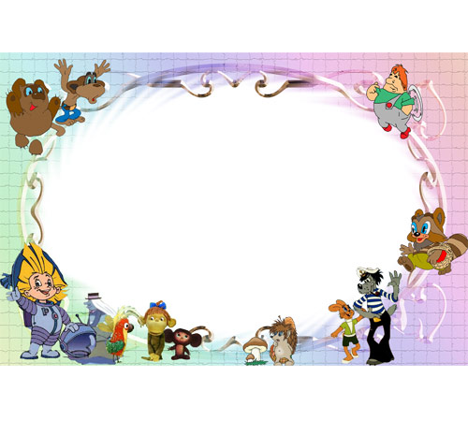

**Творчі роботи учнів**

**Херсонської загальноосвітньої школи І-ІІІ ступенів №39**

**Херсонської міськоїради**

***Казка про трьох цуценят***

Жили - були в будиночку біля річки троє цуценят: чорний – Еник, сірий – Беник, білий з плямою – Вареник. Тільки те й робили, що цілими днями гралися та пустували. Мама Жучка тільки-но скаже, щоб ішли до школи,- цуценята тікають, тільки-но купить книжки,- пустуни їх розірвуть.

Одного разу цуценята заблукали в лісі. Довго шукали дорогу додому, аж глядь, стрибає білка. Цуценята запитали у неї дорогу, але білка, стрибнувши на дерево, відповіла, що не скаже, бо пустуни відгризли у неї хвоста. Та й втекла.

Тут біжить зайчик. Цуценята - до нього, просять, щоб показав їм дорогу додому. Але зайчик відказав, що тим, хто смика його за вуха, він дорогу не покаже.

Тут назустріч летить ґава. Цуценята просять її, щоб допомогла, але ґава відповідає, що забіякам, які образили її ґавеня, вона дорогу не покаже.

Наостанок сказала, що якщо підуть вперед, то потраплять на вказівники. Стрілка одного з них вказує на напрям «Хата», стрілка іншого - на «Вовк».

Коли цуценята підійшли до вказівника, то згадали, що книги всі вони пошмагали, так і не навчилися читати.

Сіли цуценята під кленом та й гірко завили. Їх почула мама Жучка, втішила та забрала додому. А вранці можна було побачити, що йдуть до школи, ніжно пригорнувши книжечки до грудей, – Еник, Беник та Вареник.

***Анатолій***  ***Полторацький, 4-А клас***

***Дівчина-Весняночка***

Дівчинка-Весняночка живе на гілках великої ялинки. У її хатинці,яку ніхто не може побачити,дуже гарно та весело: тут літають метелики,граються білки…

А чарівне дзеркало показує Весняночці кожен куточок лісу: і барлогу ведмедів,і нірку зайченят,і русалочок біля джерела. Там, де проходить дівчинка,розпускаються квіти та виростають дерева. Весняночка дуже сумувала,коли в ліс приходили люди з сокирами,рубали дерева та безжально рвали квіти з корінням. Їй було дуже боляче.

Одного разу,коли прийшла весна та настало свято 8 Березня,дівчинка бавилися з зайченям на галявині(вона дуже любила мешканців лісу). Раптом вони почула людські голоси. У чарівному дзеркалі Весняночка побачила тата з сином Максимом,які прийшли збирати квіти для мами. Максимка пустував,бігав по лісу,зламував гілки дерев…Несподівано Весняночка з’явилася у них на шляху.

* Що ж ти робиш?! - звернулась вона до хлопчика. –Якщо б ти зламав собі руку,було б тобі боляче?
* Так, - із сумом відповів Максим.
* А ви,батьку,наглядайте за дитиною,- попередила Веснянка батька.
* Та нам треба тільки квітів нарвати для мами,- виправдовувався батько.

Веснянка подарувала їм кошик квітів. Максим вибрав одну найкращу квіточку та подарував Веснянці.

* Зі святом тебе,Веснянко! Дякуємо,що ти нас навчила берегти та збагачувати природу!

Максимка з батьком пішли додому задоволені,а Веснянка - на ялинку, до своєї чарівної хатинки. Взяла в руки улюблене дзеркальце та почала спостерігати за кожною квіткою,за кожною гілочкою…

***Олександр***  ***Хижняк, 5-А клас***

***Дружба***

Жив собі простий олівець. Славився своїм умінням добре креслити лінії. Та жити було йому сумно, тому що не мав друзів. Одного разу він зустрів дуже красиву ручку. Вона була рожевою і блискучою. Красуня славилася тим , що вміла гарно і каліграфічно виводити букви та цифри. Підійшов олівець до ручки і каже:

* Давай товаришувати. Ти така гарна!
* Не хочу, відповіла ручка. Ти такий простий, а я блискуча і занадто красива для тебе.

Засумував олівець і пішов своєю дорогою. Раптом він помітив, що на дорозі щось блищить. Підійшов ближче і побачив, що це калюжка рожево-блискучих чорнил, які залишила після себе рожева ручка. Олівець трішки подумавши - шубовснув в ту калюжку і теж став рожево-блискучим. В цей час повз проходила та сама красива ручка. Вона побачила красеня-олівця і сказала:

* Давай товаришувати! Ти такий красивий.

Олівець погодився. І стали вони ходити разом, гратися, веселитися, подорожувати. Одного разу вони потрапили під сильний дощ. Чорнила з олівця змилися і він знову став простим. Ручка розсердилася і пішла від нього. Після цього їй зустрічалися інші красиві олівці та ручки, але ніхто не хотів з нею заводити дружні стосунки. Вони всі відповідали нашій красуні, що вони красивіші за неї, а вона занадто проста для них. Бідолаха засмутилася. Красуня ненароком згадала простого олівця . Вона зрозуміла , що поводилася з ним негарно. Їй захотілося як найшвидше його побачити . Зустрівши його, вона від щирого серця попросила пробачення і запропонувала:

* Давай віднині будемо щирими друзями !

Олівець з радістю погодився, але перед тим попросив пробачення за свою брехню. Вони зрозуміли , що дружбу на брехні і зарозумілості не збудувати. І стали вони друзями не розлий вода назавжди. Оселились у просторому гарному пеналі.

***Ілля*** ***Тишкович, 3- Б клас***

***Пташина радість***

Весна цього року видалася ранньою і теплою. Та й минула зима не дуже лякала веселих, гомінливих птахів морозними та холодними днями. Проворні горобчики добре вмостилися в шпаківнях, адже шпаки покинули їх і відлетіли в теплі краї.

Горобчик з горобчихою дуже раділи таким затишним домівкам. Вони вирішили більше не повертатися до своїх гнізд під дахом будинку.

- А пам’ятаєш, - каже горобчиха, - як нас лякав противний рижий кіт Мурко, коли свої кігтисті лапи засовував під стріху?

- Так, - відповідає горобчик, - в мене й досі від страху крильця дрижать. Як добре, що він не може нас дістати на цьому високому дереві!

- Але що буде з нами, якщо повернуться до своїх шпаківень їхні господарі?

Не встигла горобчиха це промовити, як раптом зовсім поряд почула:

- Що ж нам тепер робити? Ми прилетіли з такого далекого краю, дуже стомилися і ось така біда – наші шпаківні зайняли нахабні горобці. Треба їх вигнати з нашого будиночка. Ось я зараз візьмусь за них!

Горобець настовбурчив пір’я і приготувався до бою зі шпаком. Він вирішив навіть ціною свого життя захистити горобчиху, яка готувала вже гніздечко для майбутніх горобенят.

Але ось повіяв легенький ніжний вітерець, теплий сонячний промінчик зазирнув до горобчиків, а потім перескочив до шпаків. Лагідно торкнувся голівок, крилець, хвостиків.

- Не треба вам битися, летіть за мною на шкільне подвір’я. Там сьогодні свято Весни. Діти готувалися до зустрічі з вами. Вони розвісили на деревах дуже багато гарних шпаківень. Всім вистачить.

Шпаки швидко полетіли вибирати собі новий, затишний будиночок, а горобчики заздрісно дивилися їм услід. Відтепер кожного ранку веселим і радісним співом зустрічали школярів шпаки. Так вони віддячували діткам за їхню турботу про них.

***Ольга Федорівна Наумчик, вчитель початкових класів***

**Творчі роботи учнів**

**загальноосвітньої школи І-ІІІ ступенів №1 ім. О.Довженка Новокаховської міської ради Херсонської області**

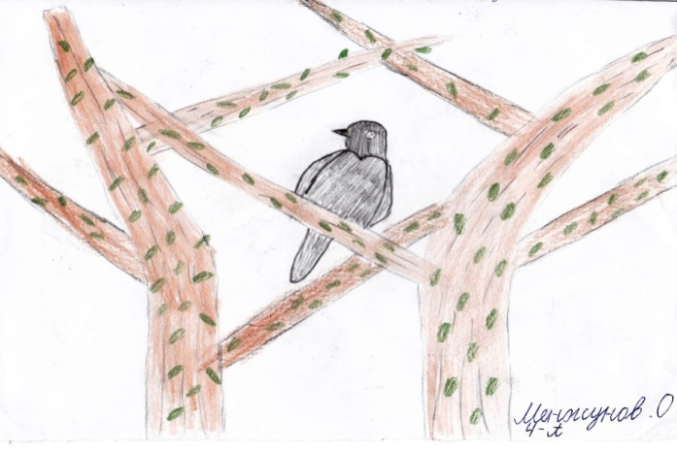

***Вітчизна солов’я***

Якось у солов’їхи народилося солов’я. Як прийшов час покидати домівку соловей засмутився, але був змушений летіти. Пройшов час і птах потрапив у біду. Знайшли його люди, вилікували, і стали міркувати, що з ним робити.

* В клітку його, як папугу посадіть і нехай нам співає, - каже один чоловік.
* Ні, його відпустити треба – відповідає другий.

Вирішили, що будуть стежити: два дня соловей буде в клітці, і два дня на волі. Де краще йому там і буде жити. Так і сталося.

Жив соловей два дня в клітці – не співав, сумував, а два дня на волі був радісний і гніздо знайшов і мати побачив.

Вітчизна там де мама!

***Олег Менжунов, 4 – А клас***

***Учитель: Л. В. Жалдибіна***

***Чарівні килими***

Одного разу на фабрику чарівних речей, де виготовляли скатерті – самобранки, чарівні палички надійшло два замовлення. Треба було зробити килими – літаки для двох чарівників: доброго та злого.

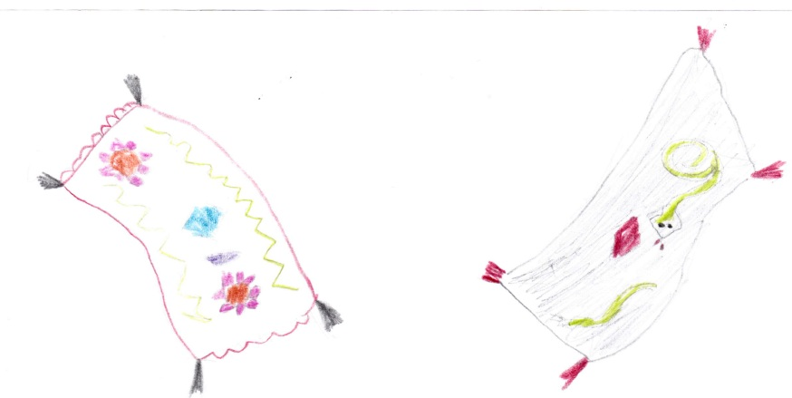 Багато днів працювали майстри – і ось килими готові. Один – темний, як ніч. На ньому змії готові були придушити кожного. Другий – прикрашений сріблом, на ньому квіти, а навкруги ходить сонце.

Килими запакували – і вони стали однаковими. Коли посилки відправляли замовникам то переплутали. Але в руках доброго чарівника темний килим засяяв золотом і став служити добру. А світлий килим не став літати для злого чарівника.

***Олеся Цигіпа, 4 – А клас***

***Учитель: Л.В. Жалдибіна***

***Дятел і зозуля***

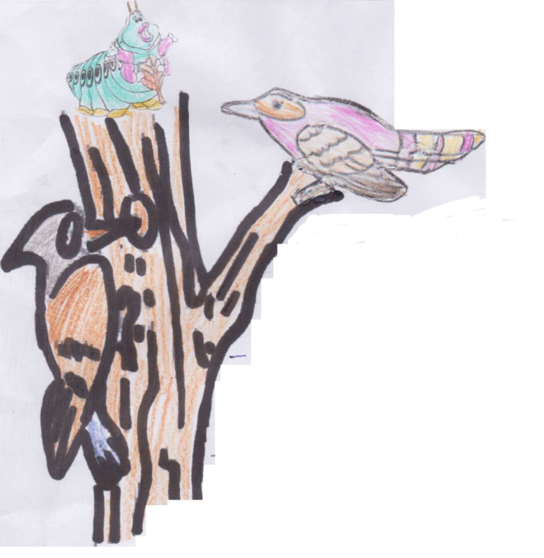 Зустрів дятел зозулю. Виникла між ними суперечка: хто приносить більше користі природі.

* Завдяки мені на деревах менше шкідників, - зухвало сказав дятел.
* Я теж приношу користь деревам, - відповіла зозуля.
* Та яка ж з тебе користь? Ти тільки підкладаєш яйця у чужі гнізда.

Раптом на гілці дерева з’явилася «колюча» гусінь.

* Про що сперечаємось, у чому справи, - відгукнулася гусінь.

Дятел закляк на місці від жаху, а зозуля не розгубилася: «Дзьоб - дзьоб» і гусені немає.

* Кожен птах приносить користь природі!

***Очаковська Валерія, 4-Б клас***

***Учитель: Грудницька Н. П.***

***Улыбка***

Жила-была на свете Весёлая Улыбка. Одна особенность была у этой Улыбки – цветные крылышки, которые подарил ей друг – Мудрый Взгляд. На этих крылышках она летала к тем, кто в ней очень нуждался, и одаривала всех своей доброй, весёлой улыбкой.

Просыпаясь по утрам, Улыбка желала удачного дня – Богу, Ангелу-хранителю и Своему лучшему другу Мудрому Взгляду. Однажды, Весёлая Улыбка, решила прогуляться по лесной тропинке. Но тут ей повстречались три приятеля: Недоверчивое Ухо, Ехидная Улыбка и Завистливый глаз. Улыбка улыбнулась им мило, но этой троице давно не нравилась дружба Мудрого Взгляда с Улыбкой, и они решили их поссорить.

Зная, что Мудрый взгляд, не любит грязных, дружки прыгнули в грязь и обрызгали Улыбку. Грязь настолько была тяжёлой, что крылышки сразу же и опустились. Весёлая Улыбка очень расстроилась и превратилась в Печальную Улыбку. Села на пенёк и заплакала. Когда мимо проходил Мудрый Взгляд, увидел печальную Улыбку, нахмурился и пошёл дальше. Ещё больше расстроилась Улыбка, что из-за этого потеряла своего друга навсегда.

И вдруг перед Улыбкой, появился Ангел. Он видел, что произошло, и как жестоко поступили приятели. Отдав свои крылышки, Ангел велел, чтобы Улыбка летела к реке и окунулась в Живом Роднике, и тогда крылышки снова станут чистыми и прозрачными. Печальная Улыбка так и сделала. Окунувшись в Роднике, она стала прежней Весёлой Улыбкой, а чистые крылышки её укрепили.

Улыбка вернула Ангелу-хранителю крылья, поблагодарила за помощь, и полетела к своему другу, с надеждой, что он поймёт и снова начнёт дружить с ней, и учить своей мудрости.

***Диана Грибанова, 4-Б класс***

***Учитель: Н.П. Грудницкая***

***Лягушонок и принц***

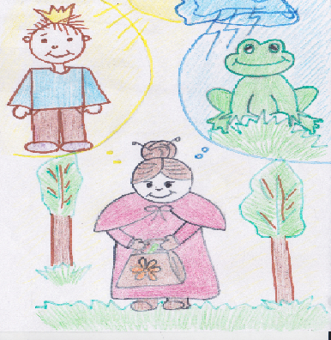 Жили – были два мальчика. Один был злым, а второй – добрым. Как – то раз мальчики пошли в парк на прогулку. По парку шла старенькая бабушка и несла тяжёлую сумку с продуктами.

Внезапно она споткнулась и упала, а продукты рассыпаются на землю. Злой мальчик рассмеялся и начал пинать ногами продукты, а добрый мальчик помог бабушке встать и всё собрать. Милая бабушка посмотрела на мальчиков и сказала: «Спасибо, добрый мальчик. Я отблагодарю каждого из вас по заслугам. Злого мальчика я превращаю в скользкого лягушонка, а доброго мальчика превращу в прекрасного принца. Пусть миром правит добро!»

С тех пор злой мальчик стал лягушонком, который только и умеет квакать на болоте. А добрый мальчик стал принцем королевства под названием «Вселенная».

***Варвара Басовская, 1 – Б класс***

***Учитель: Е. А. Банкова***

***Глупый лягушонок***

В большом красивом, зеленом пруду, в зарослях лилий и кувшинок,  
жил маленький зеленый лягушонок со своими родителями. Ел он мотыльков и мух. Целый день пел свои лягушачьи песни и играл на гитаре.

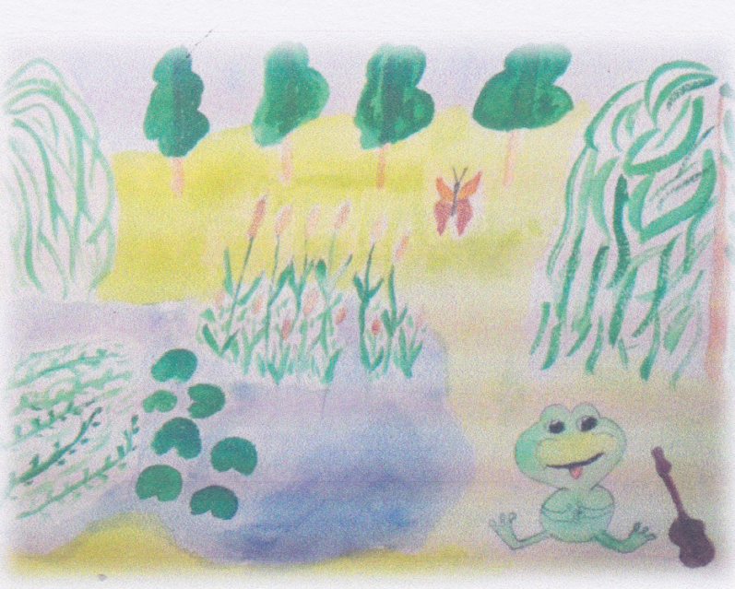 Но в один из пасмурных, серых дней, у лягушонка было плохое настроение. Он поссорился с мамой и папой и сказал:

- Надоело мне жить в этом мокром, сыром, не уютном пруду! Хочу жить в сухой травке, на солнышке! Сказал, собрал свои вещи и ушел.

Теперь он стал жить в густой, зеленой траве, под ярким палящим  
солнышком.

Но через неделю его кожица пересохла, температура поднялась и лягушонку стало очень плохо.

Пожалел он, что так некрасиво поступил. Вернулся домой, попросил прощения у мамы и папы. И еще...у пруда, которого он обидел.

Лучшего места, чем красивый, зеленый пруд, с прохладной, чистой водой, для жизни лягушек не существует!!

***Арина*** ***Липа, 2 - А класс  
 Учитель: А.Ю.* *Розновская***

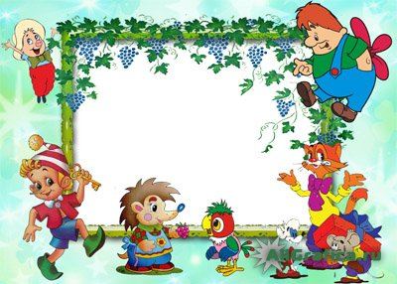

**Творчі роботи учнів**

**Князегригорівської ЗОШ І-ІІІ ступенів**

**Великолепетиського району**

**Херсонської області**

***Втрачений день***

Сьогодні ми з братиком Данилком вирішили допомогти мамі. В народі говорять, що весняний день рік годує.

Разом з бабусею ми вийшли на город. Спочатку згребли торішню травичку, зібрали обрізане гілля. Я допомагав бабусі підмітати на подвір'ї. Старався, щоб старенькій було легше. Мій братик Даня бігав і заважав працювати: то підкидав високо грудки, то кидав по горобцях сухі гілочки. Він лише пустував та розважався.

Стомившись, ми з бабусею вирішили перепочити. Важко зітхнувши, бабця сіла. Вона стомлено поклала руки на коліна, вдумливо подивилася на мене і сказала:

* Дмитрику, ти сьогодні добре прожив день, а от у Данилка — втрачений день.

***Дмитро Ємельянов, 1 клас***

***Учитель: Т.І. Голуб***

***Дуб під вікном***

Молодий лісник побудував у лісі велику кам'яну хату й посадив дуба під вікном.

Минали роки, виростали у лісника діти, розростався дубок, старів лісник. І от через багато літ, коли лісник став дідусем, дуб розрісся так, що затулив вікно. Стало темно в кімнаті, в ній жила красуня — лісникова онучка.

* Зрубайте дуба, дідусю, просить онучка,- темно в кімнаті.
* Завтра вранці почнемо, - відповів дідусь.

Настав ранок. Покликав дідусь трьох синів і дев'ятьох онуків, покликав онучку-красуню й каже:

* Будемо хату переносити в інше місце.

І пішов з лопатою копати рівчак під фундамент. З ним пішли три сини, дев'ять онуків й онучка.

***Ростислав Куліненко, 2 клас***

***Учитель: Н.В. Ткач***

***Зазирнути у майбутнє***

Що за село розташоване серед квітучих садів та буйної зелені на березі Дніпра? Це – Князе-Григорівка.

У 2014 році йому було 230 років з дня заснування. У різні часи село жило, живе і буде жити! Мені хочеться, щоб всі сім’ї були багатодітними. Житиме у селі чимало дітей, молоді, дорослих. Збудують школу не три-, а п’ятиповерхову. Срібний дзвоник покличе на перший урок. А я буду стояти біля дошки молодою вчителькою. В центрі села на дитячому майданчику під широколистими каштанами, у пахучих квітах гратимуться діти. Серед вербового віночку на березі шумно і гамірно: хлюпочеться малеча. Дорослі працюватимуть на полях, у садах, на фермах, консервному заводі. У неділю до церкви Пресвятої Богородиці йтимуть на службу сім’ї.

Збагачуватимуться духовно, щоб жити в мирі й злагоді, без зла і насильства.

***Маргарита Земляна , 4 клас***

***Учитель: Н.І.* *Мітяєва***

***Помічники***

Миколка, Даринка та Іванко навчаються в третьому класі. Знають одне одного з дитинства, бо живуть на одній вулиці. Про них кажуть, що вони «нерозлий вода». Завжди разом.

Одного весняного дня друзі поверталися зі школи. Дивляться, а біля свого двору бабуся Зоя стоїть, важко спираючись на палицю, і плаче. Старенька була самотньою, дуже доброю людиною. Вона любила дітей, а діти віддячували їй тим же. Бабуся завжди частувала малечу пиріжками, яблучками.

* Добрий день! Чого Ви плачете, бабусю? – запитав Миколка стурбовано.
* Та десь гуска з гусенятами забрела. Я тут скрізь обдивилася — ніде немає. А на сусідню вулицю не дійду, бо ноги дуже болять,- відповіла бабуся.
* Ви тільки не хвилюйтеся. Ми їх знайдемо, - пообіцяла Даринка.

Друзі швиденько побігли на сусідню вулицю. Там посеред дороги вони побачили гуску з гусенятами, які купалися у великій калюжі. Дівчинка на мить замилувалася витівками малят. Вони так вправно пірнали. Швидко зникали під водою і вистрибували з неї, як пухнасті м'ячики. Гусенята були схожі на пустотливих дітей.

Іванко вигнав гусей з калюжі. Задоволені діти доправили знайд до господині. Підійшовши до неї, гуска поважно гагакнула і повела своїх діточок у двір.

Бабуся Зоя дуже зраділа. Вона подякувала дітям і пригостила їх пиріжками.

***Сергій Курносик,*  *3 клас***

***Учитель: Л.В. Кучук***

***Приліт ластівки***

От і прийшла весна з теплим сонечком, з синім проліском і зеленою травичкою. Вже чути дзвінкий передзвін жайворонків у полі, веселі перегуки шпаків з дерев, перші трелі соловейка. Лише тоді прилітають ластівки.

Щороку з нетерпінням чекаю я і своїх ластівок. Цього року щось вони забарились.

Та ось одного ранку я побачила і свою ластівку. Сиділа вона на перекладині, стомлено склавши свої криленята.

Придивившись я побачила, як вона допитливо дивилась довкола. Чорні оченята спостерігали за мною, за подвір'ям, ніби чекала мого привітання.

Я привіталася з нею. І тут ластівка розправила крильця, облетіла подвір'я. Пір'ячко на крильцях було брудним, хвостик розтріпаний. Видно тяжка дорога була додому.

Минуло декілька днів. Ластівка почистила свої пір'їнки, відпочила і заспівала свою привітальну пісеньку. З кожними трелями пісенька ставала все радіснішою, голоснішою, ніби запрошувала до себе на гостину інших ластівок.

Незабаром я побачила іншу ластівку. Це мама-ластівка, яка прилетіла додому.

Мине декілька тижнів і в їхньому гніздечку з'являться яєчка, а згодом і ластів'ята.

В народі говорять, що там, де ластівка, там добре. Бо лише у нас вони виводять своїх пташенят. Ластівки пам'ятають свою Батьківщину, свою рідну землю, своє затишне гніздечко.

***Попович Анна, 1 клас***

***Учитель: Голуб Т.І.***

***Стало соромно***

Першокласниці Оля й Леся пішли до лісу збирати гриби. Цього року осінь була дощова, то й грибочків багато вродило під кожним пеньком, деревцем. Тож дівчатка швидко назбирали повні кошики. Задоволені роботою, школярки сіли на траву відпочити й пообідати. Витягли вони з сумок хліб, масло, ковбаску. Коли подружки вже пообідали, то побачили, що неподалік від них сіла на кущик шипшини пташка. Була вона сіренька невеличка. Та ось пташка розправила крильця і заспівала. Дівчатка впізнали соловейка. Зачаровані прекрасною піснею, Оля й Леся боялися поворухнутися.

Згодом соловейко перестав співати й полетів. Подружки почали збиратися додому. Оля зібрала рештки обіду, шматки газети й жбурнула їх під кущ шипшини. Леся ж зібрала все, загорнула в газету й поклала до сумки.

* Навіщо ти поклала сміття до сумки? - запитала Оля.
* Це ж у лісі. Ніхто не бачить.
* Мені соромно перед соловейком... - тихо відповіла Леся.

Стало Олі соромно. Вона зібрала сміття під шипшиною і поклала до сумки.

***Страх Вікторія, 3 клас***

***Учитель: Л.В. Кучук***

**Творчі роботи**

**учнів Горьківської ЗОШ І-ІІІ ступенів**

**Каланчацької районної ради**

**Херсонської області**

**(вчитель початкових класів - Колмикова Олена Пилипівна)**

***Боягузка***

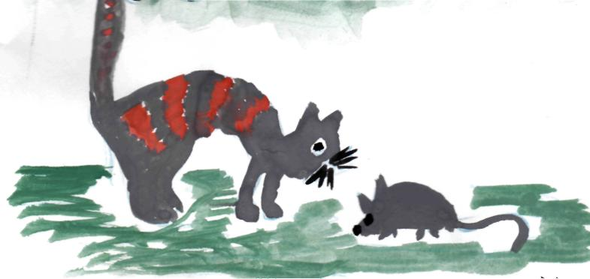

У мене є кішка, її звати Аліса. Одного разу вона побачила мишу. Вона так злякалася миші, що втекла від неї аж на шафу. Ми з неї дуже сміялися.

А нещодавно вночі, коли всі спали, Аліса прикинулася і спіймала сороконіжку. Ось така моя боягузка Аліса.

***Микола Тіптєв, 8 років***

***Вітерець***

Одного разу маленький вітерець полетів у степ. Там він познайомився з різними квітами. Вітерець літав від однієї квітки до іншої, щось їм ніби шепотів. Так він грався і не помітив, як скінчився день, сонечко сховалось.

Вітерець розгубився, бо думав, що не знайде дороги додому. Але квіти нахилили свої голівки і показали йому куди летіти.

***Микола Тіптєв, 9 років***

***Про що співають пташки***

Весняного ранку, коли сонце зійшло на небо ,птахи співали і дітей звеселяли.

Якось Володя подумав: «Про що співають птахи? Чи може вони співають про весну, чи може радіють,що всі повернулися додому?»

Одного разу Володя прислухався і йому здалося, що птахи так весело співають,бо у когось День народження.

***Микола Тіптєв, 9 років***

***Два товариша***

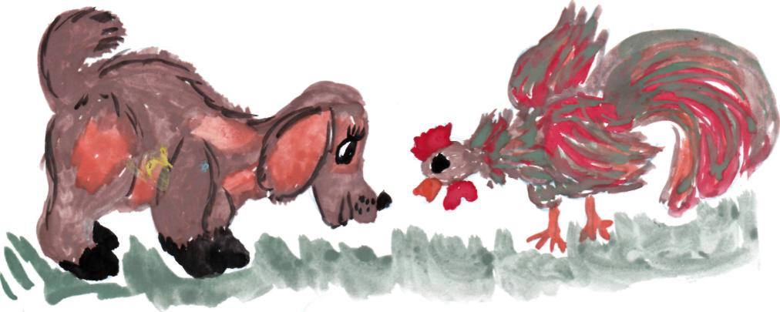

У мене вдома живе песик Бімка. Він мій найкращий друг. Ми завжди граємося з ним разом. Але інколи він мене не слухає. Бімка полюбляє ганяти по подвір’ю курей. Але це не подобається півню Гришці.

От одного разу Гришка і добряче клюнув Бімку прямо в його чорненький носик. Бімка заскавчав і заховався.

З тих пір Бімка не товаришує з Гришкою, але й курей не ганяє.

***Ілля Косачов, 9 років***

***Добро і зло***

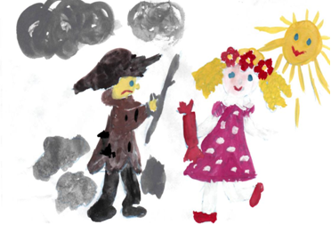

Жили собі дві дівчинки. Одну звали Добро, а другу Зло. Там, де жила Добро, всі люди завжди посміхались і раділи життю. А там, де жила Зло, люди завжди були сумні і плакали.

Одного разу Добро вирішила вигнати Зло, але та не здавалася. Вона робила людям різні неприємності. А Добро всім допомагала і виправляла Зло. Нарешті Зло так розсердилась, що від люті розплакалася і вся розтеклася калюжею.

Відтоді люди знають, що як би зло не старалося, завжди переможе добро і вірять, що настане день, коли зла зовсім не стане.

***Ілля Косачов , 9 років***

***Живи, Бджілко***

Одного разу, влітку, діти гралися на галявині. Там росло багато запашних квітів. Діти бігали , перекидалися. А навколо літало безліч бджіл, їм було ніколи гратися - вони збирали мед.

Ось один хлопчик закричав! Всі кинулися до нього і побачили, що його вкусила бджола. Він розсердився і хотів повбивати бджіл. Але раптом згадав, що кожна бджілка приносить до вуликів мед, який хлопчик дуже любив. Він подумав, що краще буде, якщо бджола залишиться жива. А потім вони з татом підуть на пасіку, позбирають мед з вуликів і добре ним пригостяться. А ще він подумав, що мед не тільки смачний, а ще й лікувальний. Саме медом мама лікувала хлопчика взимку від застуди. Отже, це бджілки лікують нас!

І вирішив хлопчик - живіть бджілки! Пригощайте нас смачним медом та рятуйте нас від хвороб.

***Антон*** ***Возович, 9 років***

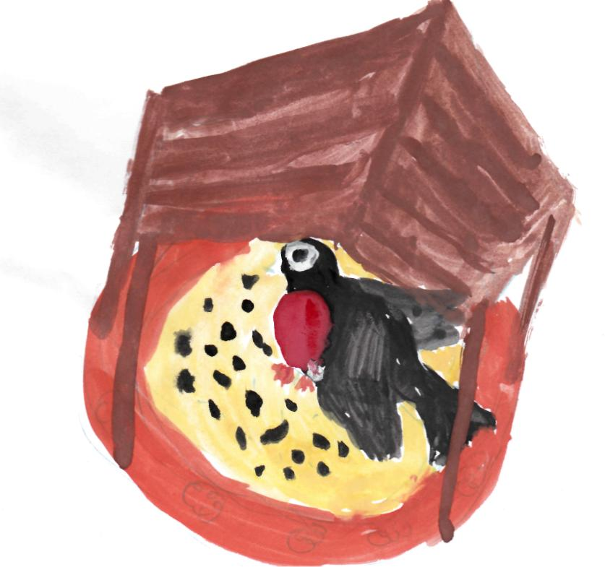**Здрастуйте, наші зимові гості**

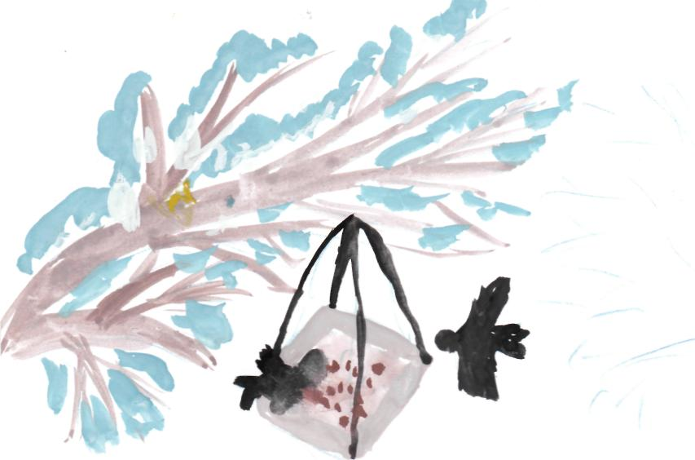 Вітер віє в обличчя. Мете холодний сніг. Снігу насипало дуже багато. Важкувато стало жити на світі пташкам, які залишилися зимувати у нас.

І вони дуже сумують і журяться. Ось у нашому садку невесело перелітає з гілки на гілку зграйка горобців та поважна горлиця. Їм не вистачає їжі.

Ми вирішили допомогти і пригостити наших зимових крилатих гостей.

Зробивши годівнички, повісили їх у саду на деревах,насипали в них зерна та крихти хліба. Прилітайте, гості, поласуйте смачною їжею. Будьте здорові і веселі.

***Катя Харченко, 8 років***

***Пригоди маленького Вітерця***

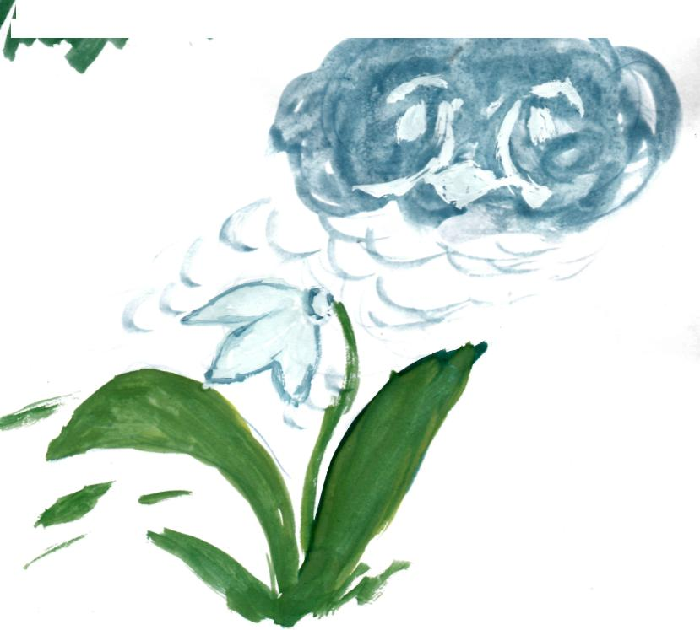

Прийшла весна. Крізь сніг і суху траву стали пробиватися перші підсніжники. Над степом кружляв у веселім танку маленький Вітерець. Він побачив, що малесенький Підсніжник ніяк не може пробитися крізь пожовклу торішну траву. Вітерець набрав повні груди повітря і як дмухне!.. Так трава і порозліталася, а маленька квітка радісно підняла свою голівку.

З того часу Підсніжник і Вітерець вели весняний танок разом. Вітерець кружляв , а Підсніжник весело колихався то в один бік, то в другий.

***Анастасія Цьот , 8 років***

***Пригода краплини***

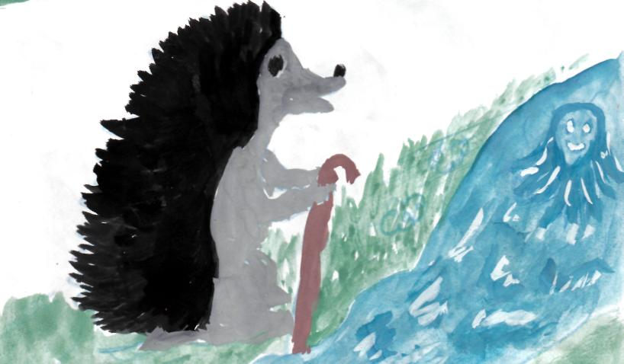

Одного дня на небі з’явилася маленька хмаринка, і на землю впала маленька Краплинка. Вона була зовсім одна.

Нікому я не потрібна. Така мала, самотня. – подумала вона.

І пішла Краплинка до лісу, щоб ніхто не бачив, як вона плаче. В лісі Краплинка зустріла хлопчика. Він дуже хотів пити. Вона простягла йому свої ручки і дала попити. Хлопчик подякував їй і пішов геть.

Другого дня Краплинка зустріла Їжачка, який стояв біля сухого джерельця. Краплинка здогадалась, що він хоче водички і стрибнула туди. Воно відразу ожило і наповнилося водою. Їжачок напився, подякував Краплинці і весело побіг далі. «Як приємно робити добро! Я така маленька, а яка всім потрібна!»- подумала краплинка і весело заспівала пісеньку джерельця.

***Ілля Косачов, 10 років***

***Хлопчик та птах***

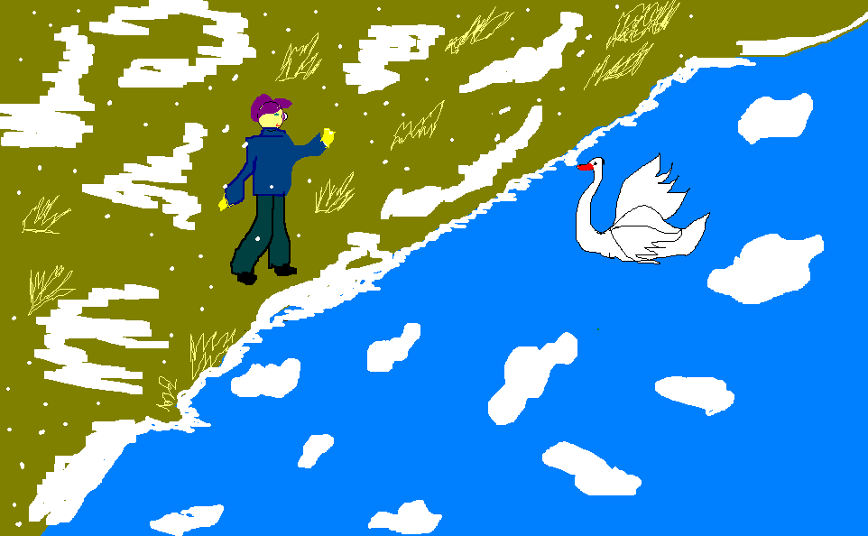

Було це дуже давно. На одній річці жив красивий білий лебідь. Його зграя відлетіла у теплі краї, а його залишила на річці, бо у нього боліло крило.

Ось прийшла зима. Річка стала замерзати. Якось біля річки ходив хлопчик. Лебідь побачив його і попросив, щоб хлопчина взяв птаха до себе.

Василько пожалів бідолаху та й забрав . Зігрів його, нагодував...

Одного разу птах заговорив людською мовою:

- Дякую, тобі, друже. За твою доброту я відкрию тобі свою таємницю. Я не лебідь, а зачарована дівчинка. На річці мене зачарувала зла чаклунка. Але тепер ти врятував мене і навесні закляття спаде. Минула зима. Прийшла весна. Білий птах перетворився на гарну дівчину.

Діти подружилися, а коли стали дорослими - одружилися і стали жити довго та щасливо.

***Микола*** ***Яковишин, 8 років***

***Швидка допомога***

На льоду каталися діти. І одній дівчинці, на ім'я Снігурочка, теж захотілося покататися. Спершу у неї нічого не вийшло, бо вона боялася стати на лід. Але потім наважилась і стала кататися. Тут один незграбний хлопчисько штурнув дівчинку на дуже тонкий лід. Снігурочка була в розпачі, вона дуже злякалася, бо крига навколо тріскалась. Дівчинка може потрапити в ополонку... Але одна добра дівчинка побачила цю трагедію. Вона не злякалась і кинула Снігуроньці свій шарфик:

* Лягай на кригу, тримайся за шарф і я тебе витягну.

Так дівчинка врятувала життя Снігурочці. Наша потерпіла дівчинка дякувала своїй рятівниці.

***Таня Колмикова, 10 років***

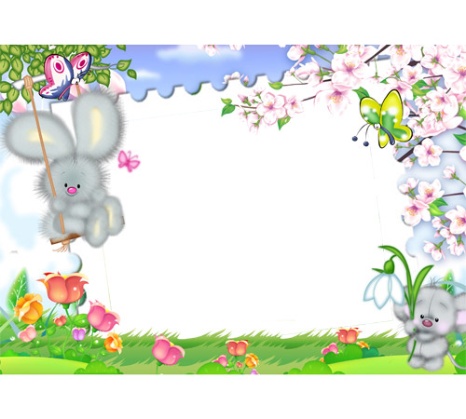

**Державна установа освіти**

**«Середня школа № 143 м. Мінська імені М.О. Ауезова»**

**Республіка Білорусь**

**(вчитель російської мови та літератури**

**Ураєва Олена Михайлівна)**

***Медведь и белка***

Жил-был Медведь. Он был одинок и хмур. Но ему и так было хорошо.

Однажды в лесу появилась Белка. Белка была шустрая и неугомонная. Она дружила со всеми зверями леса, кроме Медведя. Сутками Белка гонялась за Медведем, желая завести дружбу с этим большим, но одиноким зверем. Она прыгала с ветки на ветку над его головой, показывала, где растёт много малины, где есть мёд… Однако Медведь не обращал на Белочку никакого внимания, иногда даже отмахивался от неё. А однажды зарычал на рыжую так, что та обиделась и ушла в другой лес.

И стало Мишке очень одиноко и скучно. Только он так и не понял, почему.

***Антонина Михалкович, 7 класс***

***Помидорка***

Жила-была маленькая зелёная Помидорка. Все остальные помидоры были уже красными, поэтому всё время потешались над её видом. Это очень расстраивало маленькую Помидорку.

- Ты никогда не покраснеешь! – насмехался самый большой Помидор.

- Да! Ты никогда не будешь такой красивой, как мы! – говорили красные помидоры.

Помидорка грустила и плакала в одиночестве. Но как-то раз она так разозлилась, что начала краснеть. Когда она полностью налилась цветом, то стала красной-прекрасной!

Она стала королевой всех помидоров, потому что стала самой красивой!

И даже самый большой Помидор, который раньше потешался над ней, полюбил Помидорку.

***София Хвещенко, 5 класс***

***Овцы***

У одного хозяина были овцы. Две из них постоянно ссорились по пустякам.

Однажды одна овца говорит другой:

- У меня самая мягкая и пушистая шерсть!

- Нет, это у меня самая пушистая и мягкая шерсть! – спорит с ней другая.

Пришло время, и хозяин постриг всё стадо овец. И тогда овцы перестали спорить, потому что хвастаться стало нечем.

***Иван Трипутин, 5 класс***

***Бабочка и Муравьишка***

Однажды летела на луг Бабочка-Капустница. Увидала она ромашку и решила приземлиться на чудо-цветок. Однако не заметила, как угодила прямо в паутину к Пауку. Бабочка стала звать на помощь, но никто не пришёл.

Мимо пролетала Стрекоза. Бабочка увидела её и говорит:

- Помоги мне, Стрекоза! Выручи из беды!

- Не могу, а вдруг я сама угожу в паутину! – сказала так и улетела.

Приуныла Бабочка. Вдруг видит, летит Мотылёк.

- Помоги мне, Мотылёк! – взмолилась она.

А мотылёк сделал вид, что ничего не услышал и тоже улетел.

Бабочка заплакала от горя. А в это время Муравьишка тянул соломинки в свой муравейник. Услышал он плачь Бабочки, взял одну соломинку покрепче, разорвал им паутину и освободил пленницу.

Вылетела Бабочка на свободу и закружилась в воздухе:

- Спасибо тебе, Муравьишка, спас ты меня! Крохотное у тебя сердечко, зато доброе!

***Анастасия Трафименкова, 5 класс***



**Казкотерапія Г.М.Сагач**

***Казка про великого казкаря Андерсена***

"...і дав пісню нову в мої уста..."

(Пс. 40:4)

"...навряд чи є вища насолода,

ніж насолода творити"

(Микола Гоголь)

В одній дуже маленькій і прекрасній країні - Данії одного чудового дня у бідній родині Чоботаря із міста Оденсе народився чудовий хлопчик, якого звали Ганс Хрістіан Андерсен. Сам Господь Бог подарував цю дитину данському народові чи у не найтяжчі дні історії, коли нещастя одні за одними лягали важким каменем на світлу душу миролюбного й гостинного данського народу.

Хлопчик зростав у бідності, але у великій любові батьків, рідних, друзів, його добре серце рано пізнало горе й несправедливість, але ще більше возлюбило правду, красу і небо... Допитливе дитя вражало своєю недитячою розсудливістю, мудрістю, бурхливою уявою, яка на своїх легких крилах фата-моргана часто забирала його думи-мрії далеко-далеко, звідки не завжди було легко вертатися на грішну, але рідну землю...

Мужніла душа незвичайного хлопчика, осявали теплом його сяючі любов'ю очі, облагороджувалося його золоте серце, яке билося в унісон із серцем красуні Данії, кращої за яку Ганс Хрістіан не знав до кінця свого життя. Їй він присвятив своє палаюче любов'ю серце, обіцяючи Богові розділити зі своїм народом його горе й радість. Тому Господь обдарував Андерсена великою місією - бути Ангелом-Охоронцем найдорожчого, найсокровеннішого скарбу Данії - Серця Народу...

Воно боліло, палало, а часом стікало кров'ю й сльозами. Кров була яскраво-червоною й гарячою. Часто вона змішувалася із гіркими сльозами...

Господь поцілував Андерсена у голову, серце і вуста - і народилися дивовижно прекрасні казки - правдиві й фантастичні водночас історії про рідну землю, море, ліси й поля, любов і зраду, добро і зло, життя і смерть.

У Андерсена були дивовижно ніжні й світлі очі зачарованої красою душі: вони у всьому бачили гармонію, її величність Красу, вона з'являлася перед своїм володарем у всьому блискові й чистоті. Так дивляться і бачать світ тільки діти!

У нього був дивовижний слух, як у справжнього музиканта: він завжди й у всьому чув божественну Музику Сфер. Так слухають і чують світ тільки діти!

У нього були високий зріст, гарна статура, довгі ноги: він зі своєї висоти бачив усіх дітей Данії й світу, він поспішав до них легкими ногами так швидко, так енергійно, так наполегливо й віддано, що завжди встигав вчасно. Так спішать до своїх дітей тато й мама, коли їх кличуть діти! І тому скоро-скоро доброго й мудрого казкаря з Данії Ганса Хрістіана Андерсена знали усі діти світу, які полюбили його на все життя, як можуть любити чисті серцем тільки діти!

Великий Андерсен вчив дітей і дорослих філософії любові, яку розкривав у Таємниці Казки. Символом Данії стала Русалонька, одна з його улюблених героїнь, яка сказала віщі слова: "Я знаю, що дуже полюблю і цей світ, і людей, які там живуть!". Вона навіки завмерла у бронзі на березі моря, пильно вдивляючись у далечінь, з якої чекає своє Кохання...

Підійдіть до Русалоньки, діти! Ось вона сидить на холодному камені, самотня й сумна, але така чарівна й прекрасна, якими можуть бути віра, надія, любов. Доторкніться до неї ніжним поглядом, подякуйте великому Казкарю за Казку Життя, помоліться за його світлу душу, яка тішиться на небесах, споглядаючи тисячі й мільйони своїх духовних дітей, які творять Казку свого Життя.

Він і сам до кінця свого земного життя був дитиною серцем і душею, нагадуючи нам своєю безсмертною Творчістю і Життям: "Якщо не будете, як діти, не увійдете у Царство Небесне!" (Біблія).

...На старовинному кладовищі, у центрі Копенгагена, ми були біля могили Великого Казкаря: там стоїть величний кам'яний хрест, по боках - дві стели, всюди квіти, зелені дерева. Тиша, спокій, краса і сум огортають душу. І раптом - голосна пісня соловейка! Серце стрепенулося, сльозинка скотилася по щоці на могилу: чи не голос душі Андерсена ми почули в кінці літа? Адже він так любив, щоб діти втішалися, коли плакало серце... Блаженні ті, які плачуть, бо вони втішаться!

Дорогі діти й дорослі! Перечитуйте казки Андерсена - Казки Світу!

Будьте чисті серцем, як діти, все життя! І тоді збудеться, як у Кая і Герди: "Так сиділи вони рядком, уже дорослі, але діти серцем і душею, а на дворі було тепле, благодатне літо!"...

**КАЗКА ПРО ПРАЦЮ І СІМОХ БРАТІВ**

«Роботяща рука пануватиме».

(Пр. 12:24)

«Істинний скарб для людей -вміння трудитися».

(Езоп)

Жили-були в далекій Данії семеро братів в одній бідній родині. З дитинства вони зазнали несправедливість, горе, але жили в мирі, любові, злагоді. Характери в них були ласкаві, руки в них були золотими. Хлопчики мріяли пошвидше вирости, ще більше трудилися, аби допомогти своїм батькам вирватися із лещат бідності: вони дуже любили свою родину, як і усіх людей. У Бога вони гаряче просили допомогти їм у їхніх добрих намірах!

Батьки займалися дрібним ремеслом: виготовляли із бавовни теплі шкарпетки, брюки й продавали їх.

Трохи підрісши, брати багато чого навчилися у своїх батьків, бо були кмітливими й розумними. З часом вони зуміли кожен відкрити свою невеличку справу, трудилися від зорі до зорі, допомагали бідним і сиротам. Господь послав їм Свою підтримку, і справа у всіх братів процвітала.

Уже збулася мрія семи братів: вони змогли забезпечити безбідну старість своїх батьків, потішили їхню осінь працею золотих рук.

Ось у невеличкому робітничому селищі, ніби з-під землі, виросли сім нових фабрик, на яких трудилися брати та робітники, які завжди допомагали бідним, інвалідам, сиротам, удовам... Усі люди дивувалися красі фабрик! Таких не було по всій Данії: стіни фабрик прикрашали чудові, фантастичні картини талановитих художників. Брати не жаліли грошей на мистецтво, яке радувало око й душу робітників. Ніби Світ Краси увійшов у розкриті заводські ворота й назавжди оселився тут.

Робітники любили свої фабрики, з великим натхненням втілювали в чудових тканинах Світ Краси, трудилися во славу Бога й рідної Данії.

Незабаром маленьке селище перетворилося на квітуче місто, куди щороку приїжджають на екскурсії тисячі гостей з різних країн світу.

Дехто з іноземців дивувалися: що цікавого можна побачити у робітничому містечку, яких є тисячі на світі. Але вони скоро забували про свої сумніви, коли милувалися плодами праці сімох братів!

Відомо, що істинна велич людини виявляється лише у труді і через труд. Місто-сад, прикрашене скромною, але виразною скульптурою робітника із торбинкою за плечима - зустрічає кожного подорожнього, нагадуючи, що з маленького джерела енергії, праці й любові зросла потужна Ріка Добробуту й окремої родини сімох братів, і багатьох-багатьох данців, які своїми руками "плели свою долю".

...Братів уже давно немає на світі, на фабриках порядкують їхні діти й нащадки. Кожен з них "плете свою долю", пам'ятаючи заповіти батьків, пращурів: робити велике, не обіцяючи великого, бо труд - це єдиний титул істинного благородства серця!

Давайте й ми "плести свою щасливу долю"!

Воістину: "Не буде ледачий пекти свого полову, а людина трудяща набуде маєток цінний" (Пр. 12:27).

**Методичне видання**

Духовно-інтелектуальні виміри виховного слова:

мистецтво авторської казкотерапії

(присвячується 45-літтю відходу у Вічність В.О.Сухомлинського)

**Укладачі:**

Сагач Галина Михайлівна

*Кузьміч* Тетяна Олександрівна

Лозович Ольга Данилівна

Підписано до друку 18.12.2015 р.

Формат 60 х 84/16

Умовн.друк.арк. 16,28.

Наклад 50 пр.

Виготовлено з оригінал-макету

у КВНЗ «Херсонська академія неперервної освіти»

вул.Покришева, 41, м.Херсон, 73034

тел. (0552) 37-02-66

E-mail: suitti.ks.@gmail.com

Свідоцтво суб’єкта видавничої справи  
ХС №74 від 30.12.2011 р.